**บทที่ 1 บทนำ**

**1.1 ที่มาและความสำคัญ**

โลกซึ่งเป็นดาวเคราะห์ที่ประกอบไปด้วยสรรพชีวิต และประกอบไปด้วยความหลากหลายของระบบนิเวศซึ่งทำให้สิ่งมีชีวิตสามารถใช้ชีวิตได้อย่างมีความสมดุลย์ แต่เมื่อมีการพัฒนาของเทคโนโลยีในยุคของโลกาภิวัฒน์ ทำให้มนุษย์ต้องใช้ทรัพยการของธรรมชาติจำนวนมากในการพัฒนาเทคโนโลยีและการทำอุตสาหกรรม ซึ่งจากการกระทำเหล่านี้ส่งผลกระทบทำให้ธรรมชาติเกิดความทรุดโทรม ภัยพิบัติต่างๆที่เกิดจากธรรมชาติจากเดิมที่มีความรุนแรงในระดับหนึ่ง เมื่อมนุษย์ได้ใช้ทรัพยากรธรรมชาติและสร้างมลพิษส่งผลทำให้ ภัยพิบัตินั้นมีความรุนแรงขึ้น และบ่อยครั้งขึ้น เห็นได้จากอุณหภูมิของโลกที่สูงขึ้น ทำให้เกิดภาวะอากาศแปรปรวน ปรากฎการณ์เอลนิโญ่ ลานีญ่า ซึ่งประเทศไทยก็ได้รับผลกระทบจากความแปรปรวนของสภาพภูมิอากาศที่มีผลจากการกระทำของมนุษย์ด้วยเช่นกัน เช่น ภาวะน้ำแล้ง น้ำท่วม ภัยหมอกควันซึ่งมีบ่อยขึ้นและถี่ขึ้น ทำให้ภายหลังเริ่มมีการรณรงค์เพื่อตระหนักถึงความความสำคัญของการรักษาธรรมชาติเพื่อให้โลกถูกทำลายทรัพยากรธรรมชาติไปมากกว่านี้

ผู้จัดทำเล็งเห็นถึงความสำคัญของการตระหนักถึงความอันตรายของภัยพิบัติซึ่งมีผลมาจากการกระทำของมนุษย์ เพื่อเป็นส่วนหนึ่งของร่วมช่วยกันอนุรักษ์สิ่งแวดล้อมประกอบกับ การใช้เทคโนโลยีในการให้ความบันเทิง โดยเทคโนโลยีที่เลือกใช้คือ เกมซึ่งพัฒนาโดย Unity Engine เนื่องจากการใช้เทคโนโลยีเกม ทำให้ผู้เล่นมองเห็นภาพรวมของเนื้อหาที่สอดแทรกเข้าไปโดยเนื้อหาจะกลมกลืนไปกับระบบของเกม ทำให้ผู้เล่น เกิดสุนทรียภาพและความบันเทิง ทำให้เกิดการจดจำเป็นแบบความสัมพันธ์ต่างๆรวมไปถึงความเข้าใจเนื้อหาได้อย่างชัดเจนและยั่งยืน ซึ่งส่งผลให้สามารถเข้าถึงพฤติกรรมการเรียนรู้ของผู้ใช้งาน ให้มีความตระหนักถึงภัยพิบัติธรรมชาติที่รุนแรงขึ้นทางอ้อม ซึ่งตัวเกมของเราจะมีความเกี่ยวข้องเกี่ยวกับปรากฎการณ์ภัยพิบัติทางธรรมชาติ และ ภัยพิบัติที่เกิดจากฝีมือมนุษย์เพื่อให้เกิดความตระหนักถึงการกระทำทุกสิ่งมีผลต่อธรรมชาติ

ดังนั้นผู้จัดทำจึงมีความสนใจที่จะพัฒนาเกมนี้ขึ้นมา โดยเป็นเกมการ์ดแบบ Multiplayer เมื่อเล่นเกม ผู้เล่นจะมีบทบาทเป็นฑูตสวรรค์ ช่วยเหลือดวงดาวแห่งหนึ่งที่มีชื่อว่า Anima ซึ่งมีสิ่งมีชีวิตหนึ่งชื่อว่า Animo อาศัยอยู่บนดวงดาวแห่งนั้น สิ่งมีชีวิตตัวน้อย ๆ ใช้ชีวิตอย่างมีความสุขมานานแสนนานจนประชากรของพวกมันเพิ่มขึ้นเทคโนโลยีมีการพัฒนาขึ้น แต่สิ่งที่เสื่อมลงคือธรรมชาติ ดาวดวงนี้เริ่มเกิดภัยพิบัติต่างๆ เช่น น้ำท่วม แผ่นดินไหว ดินถล่ม ไฟป่า และความแห้งแล้ง จนกลับสู่ยุคมืดมนอีกครั้ง ประชากรของสิ่งมีชีวิตนี้เริ่มลดลง จนพวกมันกำลังจะสูญพันธุ์ ซึ่งผู้เล่นทั้ง 4 ต้องใช้การ์ดบนมือ ร่วมมือกันสร้างสมดุลของดวงดาวแห่งนี้ และทำให้ดาวดวงนี้ปลอดภัย

**1.2 วัตถุประสงค์ของโครงงาน**

1.2.1 เพื่อศึกษาการเขียนเซิฟเวอร์เพื่อรองรับการเล่นเกมแบบออนไลน์โดยใช้ Socket.io และnode.js แทนเซิฟเวอร์ของ Unity engine

1.2.2 เพื่อศึกษาหารูปแบบของการเล่นการ์ดเกมที่เหมาะสมและตอบสนองความพึงพอใจของผู้เล่น

1.2.3 เพื่อสร้างเกมการ์ดเกมเกี่ยวกับภัยพิบัติธรรมชาติที่รุนแรงขึ้นของประเทศไทยซึ่งเกิดจากกากระทำของมนุษย์ในรูปแบบเกมมัลติเพลเยอร์

**1.3 ผลที่คาดว่าจะได้รับ**

1.3.1 เขียนเซิฟเวอร์เพื่อรองรับการเล่นเกมแบบออนไลน์ได้เองโดยไม่ใช้เซิฟเวอร์จาก Unity engine

1.3.2 ผู้เล่นได้รับความรู้เรื่องที่มาและผลกระทบของภัยพิบัติทางธรรมชาติและภัยพิบัติที่เกิดจากการกระทำของมนุษย์ผ่านการเล่นเกม

1.3.3 รูปแบบการเล่นการ์ดเกมที่คิดค้นขึ้นมีความเหมาะสมและสามารถตอบสนองความพึงพอใจของผู้เล่นได้มากที่สุด

**1.4 ประโยชน์ที่คาดว่าจะได้รับ**

1.4.1 ผู้เล่นมีความรู้ความเข้าใจของที่มาและผลกระทบของภัยพิบัติทั้งที่เกิดจากธรรมชาติและการกระทำของมนุษย์

1.4.2 เพื่อให้ผู้ที่เล่นเกมการเรียนรู้เพื่อส่งเสริมความรู้เกี่ยวกับอันตรายของภัยพิบัติที่มีผลจากการกระทำของมนุษย์ แบบมัลติเพลเยอร์ เกิดความสนุก และส่งเสริมการเข้าสังคมกับผู้อื่น

1.4.3 เพื่อเป็นแนวทางในการศึกษาให้แก่ผู้ที่สนใจสามารถนำรูปแบบเกมที่คิดค้นขึ้นมาไปพัฒนาต่อยอดให้เป็นผลงานที่ดียิ่งขึ้นต่อไปได้

* 1. **ขอบเขตของโครงงาน**

**1.5.1 ลักษณะของโครงงาน**

ขอบเขตเนื้อหางานชิ้นนี้เป็นโครงการพัฒนาซอฟแวร์เกมเพื่อเผยแพร่ความรู้เกี่ยวกับอันตรายของภัยพิบัติที่มีผลจากการกระทำของมนุษย์ในรูปแบบของเกมออนไลน์แบบ Multiplayer

* + เป็นเกมที่สามารถเล่นได้บน Smart Phone (Android OS)
  + เป็นเกมการ์ดแบบมัลติเพลเยอร์ที่สามารถเล่นกันได้ 2-4 คน
  + เนื้อหาของเกมเหมาะสำหรับบุคคลทั่วไป ทุกเพศทุกวัย หรือผู้ที่มีความสนใจในหัวข้อโครงงาน
  + แทรกความรู้เกี่ยวกับอันตรายของภัยพิบัติที่มีผลจากการกระทำของมนุษย์เข้าไปในตัวเกมเพื่อให้ผู้เล่นได้เข้าถึงสิ่งที่เราต้องการนำเสนอได้อย่างเหมาะสม

- เป็นเกมที่เขียนเซิฟเวอร์ขึ้นเองโดยไม่ใช้เซิฟเวอร์ของ Unity engine

**1.5.2 ประชากร และ กลุ่มตัวอย่าง** 1.5.2.1 ประชากร 1) กลุ่มผู้เชี่ยวชาญ คือผู้ที่มีความรู้ความสามารถและประสบการณ์ทางด้านการออกแบบและพัฒนาเกมออนไลน์ เพื่อประเมินคุณภาพของเกมการเรียนรู้เพื่อส่งเสริมความรู้เกี่ยวกับอันตรายของภัยพิบัติที่มีผลจากการกระทำของมนุษย์ แบบมัลติเพลเยอร์ 2) นักศึกษาและบุคคลทั่วไปนักศึกษามหาวิทยาลัยเทคโนโลยีพระจอมเกล้าธนบุรีและบุคคลทั่วไปที่ทำการเล่นเกมการเรียนรู้เพื่อส่งเสริมความรู้เกี่ยวกับอันตรายของภัยพิบัติที่มีผลจากการกระทำของมนุษย์ แบบมัลติเพลเยอร์ 1.5.2.2 กลุ่มตัวอย่าง 1) กลุ่มผู้เชี่ยวชาญ คือ ผู้ที่มีความรู้ความสามารถและประสบการณ์ทางด้านการออกแบบและพัฒนาเกมออนไลน์จำนวน 3คน โดยวิธีการคัดเลือกแบบเจาะจง (Purposive Sampling) เพื่อประเมินคุณภาพของเกมการเรียนรู้เพื่อส่งเสริมความรู้เกี่ยวกับอันตรายของภัยพิบัติที่มีผลจากการกระทำของมนุษย์ แบบมัลติเพลเยอร์

2) นักศึกษามหาวิทยาลัยเทคโนโลยีพระจอมเกล้าธนบุรีและ บุคคลทั่วไปที่ทำการเล่นเกมการเรียนรู้เพื่อส่งเสริมความรู้เกี่ยวกับอันตรายของภัยพิบัติที่มีผลจากการกระทำของมนุษย์ แบบมัลติเพลเยอร์จำนวน 30 คนโดยวิธีการคัดเลือกแบบบังเอิญ (Accidental Selection)

**1.5.3 ประเด็นที่มุ่งศึกษา**

1.5.3.1 คุณภาพของเกมการเรียนรู้เพื่อส่งเสริมความรู้เกี่ยวกับอันตรายของภัยพิบัติที่มีผลจากการกระทำของมนุษย์ แบบมัลติเพลเยอร์ : Project Anima

1.5.3.2 ความพึงพอใจของผู้เล่นที่มีต่อเกมการเรียนรู้เพื่อส่งเสริมความรู้เกี่ยวกับอันตรายของภัยพิบัติที่มีผลจากการกระทำของมนุษย์แบบมัลติเพลเยอร์ : Project Anima

* 1. **นิยามศัพท์เฉพาะ**

1.6.1 **ภัยพิบัติ (Disaster)** หมายถึง ภัยที่ก่อให้เกิดความเสียหายต่อชีวิตและทรัพย์สิน โดยส่งผลกระทบต่อภาวะเศรษฐกิจและวิถีชีวิตของผู้คนในสังคมทั้งในระยะสั้นและระยะยาว ภัยพิบัติแบ่งเป็น 2 ประเภท คือ ภัยพิบัติที่เกิดจากธรรมชาติและภัยพิบัติที่มนุษย์เป็นผู้สร้างขึ้นมา

1.6.2 **เกม (Game)** หมายถึง กิจกรรมอย่างหนึ่งของ[มนุษย์](https://th.wikipedia.org/wiki/%E0%B8%A1%E0%B8%99%E0%B8%B8%E0%B8%A9%E0%B8%A2%E0%B9%8C)เพื่อประโยชน์อย่างใดอย่างหนึ่ง เช่น เพื่อความสนุกสนาน ฝึกทักษะ หรือเพื่อการเรียนรู้ เป็นต้น โดยเกมมักจะประกอบด้วยเป้าหมาย กฎเกณฑ์ การแข่งขันและปฏิสัมพันธ์ ซึ่งรูปแบบการเล่นของเกมนั้นจะแตกต่างกันไปตามแต่กฏเกณฑ์และวิธีการเล่น

1.6.3 **เกมมัลติเพลเยอร์ (Multiplayer Game)** หมายถึง เกมที่เล่นบน[เครือข่ายคอมพิวเตอร์](http://th.wikipedia.org/wiki/%E0%B9%80%E0%B8%84%E0%B8%A3%E0%B8%B7%E0%B8%AD%E0%B8%82%E0%B9%88%E0%B8%B2%E0%B8%A2%E0%B8%84%E0%B8%AD%E0%B8%A1%E0%B8%9E%E0%B8%B4%E0%B8%A7%E0%B9%80%E0%B8%95%E0%B8%AD%E0%B8%A3%E0%B9%8C) ทั้งบนเครือข่ายส่วนบุคคลและบน[อินเทอร์เน็ต](http://th.wikipedia.org/wiki/%E0%B8%AD%E0%B8%B4%E0%B8%99%E0%B9%80%E0%B8%97%E0%B8%AD%E0%B8%A3%E0%B9%8C%E0%B9%80%E0%B8%99%E0%B9%87%E0%B8%95) ซึ่งตัวผู้เล่นสามารถที่จะสนทนา เล่น แลกเปลี่ยนไอเทมกับบุคคลอื่นๆ ในเกมได้ (Multiplayer)

1.6.4 **การ์ดเกม (Card Game)** หมายถึง เกมชนิดหนึ่งที่ใช้การ์ดเป็นอุปกรณ์การเล่นหลัก โดยที่ผู้เล่นแต่ละฝ่ายสามารถสร้างสำรับของตนเองขึ้นมาได้เพื่อแข่งขันกัน โดยการ์ดเกมแบ่งออกเป็น 3 แบบ ได้แก่ Collectible Card Game (CCG) Trading Card Game (TCG) หรือ Customizable Card Game ทั้งสามชื่อนั้นโดยรวมแล้วมีลักษณะที่คล้ายกันต่างกันตรงที่ CCG จะเน้นในเรื่องรูปแบบการสะสมและความสวยงาม เพื่อความพึงพอใจของนักสะสมควบคู่ไปกับการเล่น ส่วนสองอย่างหลังจะไม่เน้นรูปแบบการสะสมการ์ด

1.6.5 **ระบบปฏิบัติการแอนดรอยด์ (Android OS)** หมายถึง ระบบปฏิบัติการ (Operating System) ที่พัฒนาโดยบริษัท กูเกิ้ล (Google Inc.) ซึ่งได้รับความนิยมเป็นอย่างสูง เนื่องจากเป็นระบบปฏิบัติการแบบเปิดเผยซอร์ฟแวร์ต้นฉบับ (Open Source) ทำให้ผู้ที่นำไปใช้ สามารถนำไปพัฒนาเพิ่มเติมเสริมแต่งได้

1.6.6 **บอร์ดเกม (Board game)** หมายถึง เกมที่ต้องใช้ชิ้นส่วนหรือตัวหมากวางไว้บนพื้นที่เล่น เคลื่อนที่หรือหยิบออกจากพื้นที่เล่น พื้นที่เล่นเปรียบได้กับกระดาน ซึ่งจะมีผิวหน้าหรือรูปภาพเฉพาะสำหรับเกมนั้น ๆ บอร์ดเกมมีหลายประเภทและหลากรูปแบบ ตั้งแต่รูปแบบที่ง่าย ไปจนถึงเกมที่มีความซับซ้อน มีกติกามากมาย ต้องใช้แผนการหรือยุทธวิธีเข้าช่วยเพื่อที่จะให้ตนเองชนะ คือบรรลุจุดประสงค์ของการเล่นเกมนั้น การเล่นบอร์ดเกมเป็นความบันเทิงอย่างหนึ่งบางครั้งก็ใช้บอร์ดเกมส าหรับการแข่งขันในระดับชาติหรือนานาชาติ

1.6.7 **เซิร์ฟเวอร์ (Server)** หมายถึง เครื่องคอมพิวเตอร์แม่ข่ายหรือโปรแกรมคอมพิวเตอร์ที่ทำหน้าที่ให้บริการเก็บข้อมูลโปรแกรมแบ่งปันไฟล์หรือโปรแกรมนั้นให้กับแก่เครื่องคอมพิวเตอร์ลูกข่ายหรือโปรแกรมคอมพิวเตอร์อื่น

1.6.8 **ไคลเอนต์ (Client)** หมายถึง เครื่องคอมพิวเตอร์ลูกข่าย หรือคอมพิวเตอร์อื่นๆ ในระบบเน็ตเวิร์กที่ไปขอใช้บริการอย่างใดอย่างหนึ่งจาก จากเครื่องคอมพิวเตอร์แม่ข่าย หรือ เซิร์ฟเวอร์

1.6.9 **โปรโตคอล (Protocol)** หมายถึง กฎหรือวิธีการที่กำหนดขึ้นมาเป็นมาตรฐานเพื่อใช้ในการเชื่อมต่อระบบเครือข่ายคอมพิวเตอร์การกำหนดโปรโตคอลจะช่วยทำให้การเชื่อมต่อระบบเครือข่ายง่ายขึ้น เนื่องจากมีการใช้มาตรฐานเดียวกันโปรโตคอลที่รู้จักกันดี คือ ทีซีพี/ไอพี (TCP/IP: Transmission Control Protocol/Internet Protocol) เป็นโปรโตคอลที่ใช้ในการเชื่อมต่อเครื่องคอมพิวเตอร์เข้ากับระบบเครือข่ายอินเทอร์เน็ต

1.6.10 **สมาร์ทโฟน (Smart phone)** หมายถึง โทรศัพท์เคลื่อนที่ที่มีความสามารถที่เพิ่มเติมนอกเหนือจากโทรศัพท์มือถือทั่วไปสมาร์ทโฟนได้ถูกมองว่าเป็นคอมพิวเตอร์พกพาที่ทำงานในลักษณะของโทรศัพท์เคลื่อนที่ โดยที่สามารถเชื่อมต่อความสามารถหลักของโทรศัพท์มือถือ เข้าร่วมกับแอปพลิเคชันของโทรศัพท์เองสมาร์ทโฟนสามารถให้ผู้ใช้งานติดตั้งโปรแกรมเสริมสำหรับเพิ่มความสามารถของโทรศัพท์ตัวเองโดยรูปแบบนั้นขึ้นอยู่กับแพลตฟอร์มของโทรศัพท์และระบบปฏิบัติการ

**บทที่ 2** **หลักการและทฤษฎีที่เกี่ยวข้อง**

จากการศึกษาค้นคว้าข้อมูลเกี่ยวกับการพัฒนาโครงการเกมการเรียนรู้เพื่อส่งเสริมความรู้เกี่ยวกับอันตรายของภัยพิบัติที่มีผลจากการกระทำของมนุษย์ แบบมัลติเพลเยอร์พบว่ามีทฤษฏีและข้อมูลที่เกี่ยวข้อง รวมทั้งช่วยให้มีความเข้าใจภาพรวมในการพัฒนาดังนี้

**2.1 ภัยพิบัติทางธรรมชาติและภัยพิบัติที่เกิดจากฝีมือมนุษย์**

2.1.1 ภัยพิบัติทางธรรมชาติที่เกิดจากฝีมือมนุษย์ในประเทศไทย

2.1.2 ตัวอย่างเกมภัยพิบัติธรรมชาติที่เกิดจากฝีมือมนุษย์

**2.2 ทฤษฎีที่เกี่ยวกับเกม**

2.2.1 Game Based Learning

2.2.2 เกมการ์ด (Card Game)

2.2.3 Social Interaction

**2.3 ทฤษฎีการออกแบบเกม**

2.3.1 MDA Framework

2.3.2 The Elemental Tetrad

2.3.3 The Iterative Process of Design

**2.4 เครื่องมือที่ใช้ในการพัฒนาเกม**

2.4.1 Unity

2.4.2 Adobe Photoshop

2.4.3 Socket.io

2.4.4 Node.js

**2.5 ทฤษฎีความพึงพอใจ**

**2.6 สถิติที่ใช้ในการวิเคราะห์ข้อมูล**

**2.1 ภัยพิบัติทางธรรมชาติและภัยพิบัติที่เกิดจากฝีมือมนุษย์**

**2.1.1 ภัยพิบัติทางธรรมชาติที่เกิดจากฝีมือมนุษย์ในประเทศไทย**

ภัยธรรมชาติที่เกิดขึ้นนับเป็นภัยพิบัติที่มีต่อมนุษย์ ทรัพย์สินและสิ่งก่อสร้างต่างๆ ชีวิต ซึ่งกว่าจะพัฒนากลีบมาให้ดีดั่งเดิมนั้นต้องเสียทรัพยากรจำนวนมากเพื่อบูรณะฟื้นฟูให้ดีดั่งเดิม แต่สำหรับประเทศไทยนั้นมีความโชคดีกว่าประเทศอื่นๆเนื่องจากสภาพภูมิประเทศเอื้ออำนวยต่อการอยู่อ่ศัย ดังนั้นภัยธรรมชาติที่จะเกิดจากวาตภัย อุทกภัยหรือแผ่นดินไหว มักเกิดได้น้อยครั้ง แต่ในระยะหลังมานี้จะพบได้ว่ามีความรุนแรงมากขึ้นและบ่อยครั้งขึ้นกว่าในอดีตซึ่งเป็นผลมาจากมนุษย์ทั้งสิ้น ซึ่งภัยธรรมชาติที่เกิดขึ้นในประเทศไทยตั้งแต่อดีตจนถึงปัจจุบัน สามารถแบ่งออกได้เป็น 8 ประเภท ดังต่อไปนี้ [1]

* + - 1. พายุหมุนเขตร้อน (Tropical Cyclones)
      2. แผ่นดินไหว (Earthquakes)
      3. อุทกภัย (Floods)
      4. พายุฟาคะนองหรือพายุฤดูร้อน (Thunderstorms)
      5. แผ่นดินถล่ม (Land Slides)
      6. คลื่นพายุซัดฝั่ง (Storm Surges)
      7. ไฟป่า (Fires)
      8. ฝนแล้ง (Droughts)

ซึ่งในที่นี้ขอจัดแบ่งเฉพาะ ประเภทภัยธรรมชาติซึ่งมีผลจากการกระทำของมนุษย์ จากข้างต้นแบ่งออกเป็นดังนี้

1. วาตภัย หมายถึง ภัยธรรมชาติซึ่งเกิดจากพายุลมแรง ซึ่งแบ่งออกเป็น 2 ชนิด [3]

* วาตภัยจากพายุฤดูร้อน

จะเกิดขึ้นในช่วงฤดูร้อน (มีนาคม – พฤษภาคม) เกิดจาก กระแสอากาศร้อนยกขึ้นเบื้องบนอย่างรุนแรงและเย็นตัวลงอย่างรวดเร็วจนสามารถกลั่นตัวเป็นหยดน้ำหรือเป็น น้ำแข็งแล้วตกลงมา บางครั้งจะเกิดพายุฝนฟ้าคะนองและอาจมีลูกเห็บทำความเสียหายได้ในบริเวณเล็กๆ ช่วงเวลาสั้นๆ ทำให้สิ่งก่อสร้าง บ้านเรือน พืชผลทาง การเกษตรเสียหาย ฝนตกหนัก ฟ้าแลบ ฟ้าผ่า เป็นอันตรายแก่ชีวิตมนุษย์และสัตว์ได้

* วาตภัยจากพายุหมุนเขตร้อน

พายุหมุนเขตร้อนมีลักษณะเด่น คือ มี ศูนยกลางหรือที่เรียกว่า ตาพายุ เปนบริเวณที่มีลมสงบ อากาศโปร่งใส โดยอาจมี เมฆและฝนบางเล็กน้อยล้อมรอบด้วยพื้นที่บริเวณที่พายุหมุนเขตรอนเคลื่อนที่ผ่าน ครั้งแรกจะปรากฏลักษณะอากาศ โปรงใส เมื่อด้านหน้าของพายุหมุนเขตร้อนมาถึง ปรากฏลมแรง ฝนตกหนักและ มีพายุฟาคะนอง ลมกระโชกแรง ในขณะตาพายุ มาถึงอากาศจะโปรงใสอีกครั้ง และเมื่อด้านหลังของพายุหมุนมาถึงอากาศจะ เลวร้ายลงอีกครั้งและรุนแรงกว่าครั้งแรก

1. แผ่นดินไหว หมายถึง การสั่นสะเทือนของพื้นดิน ซึ่งมีสาเหตุมาจากการเคลื่อนที่อย่างฉับพลันของเปลือกโลก แผ่นดินไหวนอกจากจะเกิดจากปรากฏการณ์ธรรมชาติแล้วยังเป็นปรากฏการณ์ที่เกิดจากมนุษยซึ่งทําให้สภาพสมดุลของ เปลือกโลกบางส่วนเปลี่ยนไปและไปกระตุ้นให้เกิดอาการดังกล่าว แต่จะมีความรุนแรงน้อยกวาที่เกิดขึ้นเองตามธรรมชาติ แผ่นดินไหวอาจเกิดจากภูเขาไฟระเบิดเหมืองถล่ม หรือการทดลองระเบิดนิวเคลียร์ใต้ดิน
2. อุทกภัย หมายถึง ภัยและอันตรายที่เกิดจากสภาวะน้ำท่วมเป็นบริเวณกว้างหรือ น้ำท่วมฉับพลัน [3] น้ำท่วมอาคารบ้านเรือน สิ่งก่อสร้างและสาธารณสถานซึ่งจะทำให้เกิดความเสียหายทางเศรษฐกิจอย่างมาก บ้านเรือนหรืออาคารสิ่งก่อสร้างที่ไม่แข็งแรงจะถูกกระแสน้ำที่ไหลเชี่ยว พังทลายได้ คนและสัตว์พาหนะและสัตว์เลี้ยงอาจได้รับอันตรายถึงชีวิตจากการจมน้ำตาย  ระบบสาธารณูปโภคจะได้รับความเสียหาย เส้นทางคมนาคมและการขนส่ง อาจจะถูกตัดเป็นช่วงๆ โดยความแรงของ กระแสน้ำ ถนน และสะพานอาจจะถูกกระแสน้ำพัดให้พังทลาย
3. ภัยเนื่องมาจากความแห้งแล้ง คือ ภัยที่เกิดจากการขาดแคลนน้ำ ในพื้นที่ใดพื้นที่หนึ่งเป็นเวลานาน ฝนแล้งไม่ตกต้องตามฤดูกาล จนก่อให้เกิดความแห้งแล้ง ภัยแล้งในประเทศไทยมีผลกระทบโดยตรงกับการเกษตรและแหล่งน้ำ เนื่องจากประเทศไทยเป็นประเทศ ที่ประชาชนประกอบอาชีพเกษตรกรรมเป็นส่วนใหญ่ ภัยแล้งจึงส่งผลเสียหายต่อกิจกรรมทางการเกษตร เช่น พื้นดินขาดความชุ่มชื้น พืชขาดน้ำ พืชชะงักการเจริญเติบโต ผลผลิตที่ได้มีคุณภาพลดลง รวมถึงปริมาณลดลง ซึ่งสาเหตุของการเกิดภัยแล้ง โดยการกระทำของมนุษย์ ได้แก่ การทำลายชั้นโอโซน , ผลกระทบของภาวะเรือนกระจก , การพัฒนาด้านอุตสาหกรรม , การตัดไม้ทำลายป่า
4. แผ่นดินถล่ม เป็นปรากฏการณ์ธรรมชาติของการสึกกร่อนชนิดหนึ่งที่ก่อให้เกิดความเสียหายต่อบริเวณพื้นที่ที่เป็นเนินสูงหรือภูเขาที่มีความลาดชันมาก เนื่องจากขาดความสมดุลในการทรงตัว บริเวณดังกล่าวมักเกิดในกรณีที่มีฝนตกหนักมากบริเวณภูเขาและภูเขานั้น อุ้มน้ำไว้จนเกิดการอิ่มตัว โดยเฉพาะภูเขาหินแกรนิตมีพันธุ์ไม้ปกคลุมน้อย  ความรุนแรงของแผ่นดินถล่มมีองค์ประกอบ คือ ปริมาณฝนที่ตกบนภูเขา ความลาดชันของภูเขา ความสมบูรณ์ของ

ป่าไม้ ลักษณะทางธรณีวิทยาของภูเขา

1. ไฟป่า ภัยธรรมชาติซึ่งเกิดจากมนุษย์เป็นส่วนมาก [3] ได้แก่ การเผาหาของป่า เผาทำไร่เลื่อนลอย เผากำจัดวัชพืช ส่วนน้อยที่เกิดจากการเสียดสีของต้นไม้แห้ง ปลายเดือนกุมภาพันธ์ - ต้นพฤษภาคม ทำให้เกิด มลพิษในอากาศมากขึ้น ผงฝุ่น ควันไฟกระจายในอากาศทั่วไป ไม่สามารถลอยขึ้นเบื้องบนได้ มองเห็น ไม่ชัดเจน สุขภาพเสื่อม พืชผลการเกษตรด้อยคุณภาพ แหล่งทรัพยากรลดลง

สําหรับภัยธรรมชาติที่สร้างความเสียหายให้แก่ประเทศไทยมากที่สุด 4 ประเภท คือ น้ำท่วม แผ่นดินไหว ไฟ ไหม้ป่า และโคลนถล่ม[2]

**2.1.2 ตัวอย่างเกมภัยพิบัติธรรมชาติที่เกิดจากฝีมือมนุษย์**

2.1.2.1 เกม Stop Disaster

เป็นเกมที่คล้ายๆพวก Sim City แต่ที่ต่างกันคือตัวเกมจะมีโจทย์มาให้แก้ไขเป็นพวกภัยพิบัติต่างๆที่จะเกิดขึ้นในฉากผู้เล่นเป็นเหมือนผู้ที่คอยหาทางป้องกันเมืองเราไม่ให้เกิดภัยพิบัตินั้นๆโดยการสร้างสิ่งปลูกสร้างๆต่างๆขึ้นมา โดยตัวเกมจะมีสิ่งที่เรียกว่า Key Fact ซึ่งตอนแรกจะถูกปิดไว้อยู่จนกระทั่งเมื่อผู้เล่นทำสิ่งใดสิ่งหนึ่งที่ตรงกับ Key Fact ช่อง Key Fact ก็จะปรากฏออกมาให้ผู้เล่นดูซึ่งแต่ละช่องก็จะเป็นวิธีต่างๆที่ถูกต้องในการหยุดภัยพิบัตินั้นๆโดยเริ่มมาตัวเกมจะมีให้เลือกระดับความยากและมีเงินสตาร์ทมาให้40000ผู้เล่นต้องใช้เงินจำนวนนี้ในการพัฒนาเมืองให้มันปลอดภัยจากตัวภัยพิบัติที่จะเกิดขึ้นยิ่งเราอยู่นานยิ่งได้คะแนนมากขึ้นเมื่อเล่นจบคะแนนของเราก็จะไปโชว์ที่หน้าเวบไซต์ของเกม

* จุดเด่นของเกม
* มีการอธิบายพวกวิธีการในการป้องกันภัยพิบัติต่างๆในเกมไว้อย่างชัดเจนซึ่งแทรกไปตามเนื้อหาต่างๆในเกมแต่ไม่ได้บอกแบบโจ่งเเจ้งเหมือนสื่อการสอน
* ตัวเกมมีวิธีการเล่นง่ายไม่ยุ่งยาก
* สามารถเล่นบนเวปได้เลยไม่จำเป็นต้องโหลดตัวเกมมาลง
* จุดด้อยของเกม
* ไม่มีวิธีการอธิบายการเล่นเบื้องต้นทำให้ผู้เล่นบางคนไม่รู้ว่าตัวเองควรทำอะไร
* ระบบควบคุมค่อนข้างยากเพราะเล่นบนหน้าเวปใช้การคลิกเพียงอย่างเดียว
* เกมมีแค่โหมด Single player และมีGame playอยู่แบบเดียว

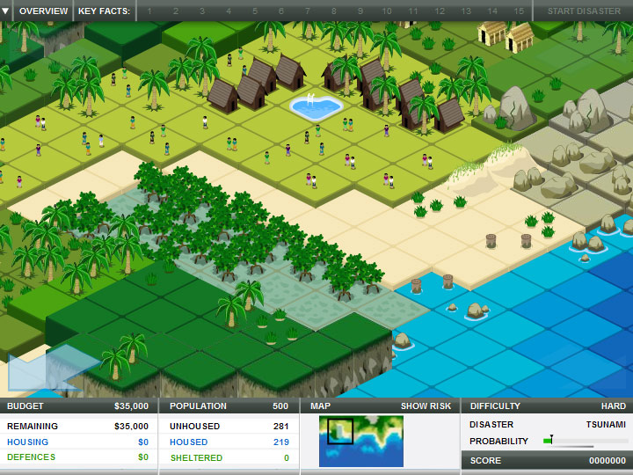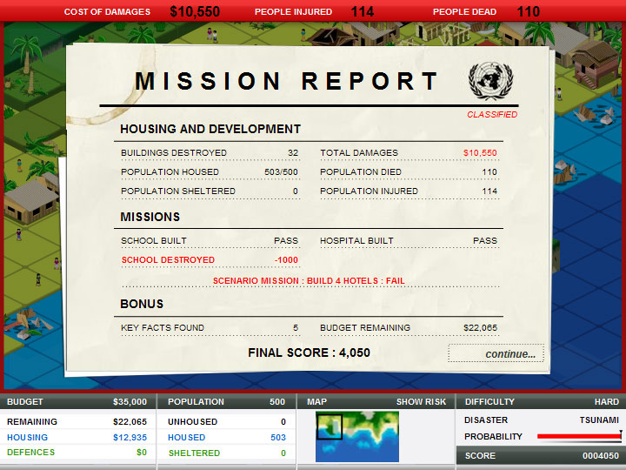

รูปที่ 2.1 แสดงรูปแบบการเล่นของเกม Stop Disaster

2.1.2.2 เกม Fate of the World

เป็นเกมที่มีรูปแบบการเล่มคล้ายๆกับการ์ดเกมเชิงกลยุทธ์ซึ่งตัวเกมนี้เหตุการณ์ทุกอย่างที่เกิดขึ้นจะแปรผลตามวิธีการที่ผู้เล่นได้ทำไว้ในแต่ละเทิร์นที่เล่น เป้าหมายของตัวเกมในแต่ละฉากคือเอาชีวิตรอดให้ได้ถึงเวลาที่กำหนด ส่วนเป้าหมายที่แฝงอยู่คือการช่วยโลกให้พ้นจากอันตรายที่ฉากนั้นๆกำหนดมาให้เล่นโลกร้อน ปัญหาน้ำมัน ฯลฯ โดยตัวละครของผู้เล่นจะได้รับบทเป็นประธานาธิปดีของประเทศ เกมจะเเบ่งเป็นฉากๆซึ่งอย่างที่บอกแต่ละฉากจะมีปัญหาให้แก้แตกต่างกันซึ่งการบางทีการแก้ปัญหานั้นจำเป็นจะต้องทำให้เกิดการเปลี่ยนแปลงของโลกเช่นจำเป็นต้องตัดไม้เอามาพัฒนาหรือสร้างอะไรซักอย่างโลกก็จะร้อนขึ้นพอโลกร้อนขึ้นก็จะเกิดภัยพิบัติรึการ์ดสิ่งปลูกสร้างบางอย่างก็จะทำให้เกิดภัยพิบัติดังนั้นเราต้องวางแผนให้ดีว่าจะทำยังไงกับโจทย์ที่ได้รับมา และตัวโลกในเกมมันคือโลกทั้งโลกดังนั้นจึงไม่ได้มีแค่ประเทศของผู้เล่นประเทศเดียว ถ้าประเทศของผู้เล่นเป็นประเทศที่รักโลก แต่อีกประเทศนั้นไม่ชอบก็จบที่สงคราม

ดังนั้นเกมนี้คือการวางแผนทุกๆอย่างให้ผู้เล่นสามารถควบคุมได้ทั้งสถานภาพทางการเมืองและมลพิษรึสิ่งต่างๆที่จะทำให้โลกเกิดการเปลี่ยนแปลงเกิดภัยพิบัติและพังในที่สุด เริ่มเกมมาผู้เล่นจะสามารถเลือกประเทศได้ว่าจะเล่นประเทศอะไรซึ่งแต่ละประเทศจะมีสกิลประจำประเทศไม่เหมือนกันสกิลที่ว่านั้นจะมาในรูปแบบของการ์ดซึ่งเมื่อเราใช้การ์ดก็จะเกิดผลเอฟเฟคตามการ์ดที่เราใช้ดดยจะมีเวลากำหนดไว้ อย่างเช่นการ์ด Environment Protection จะทำให้ประเทศเรานั้นไม่เพิ่มค่า Pollution เป็นเวลา 5 ปี หรือการ์ด Research Technology จะทำให้คนมีความสุขแต่จะทำให้เกิดมลพิษตามมา ซึ่งตัวผู้เล่นจะเป็นคนใช้การ์ดที่ได้มาให้กับแต่ละประเทศหรือใช้กับตัวเองก็ได้โดยผลตอบรับที่ได้ก็ขึ้นอยู่กับว่าผู้เล่นไปใช้การ์ดเอฟเฟคแบบไหนกับประเทศอะไรซึ่งเมื่อเราวางแผนวางการ์ดเทิร์นแรกเสร็จแล้วเราก็กดข้ามเทิร์นซึ่งเทิร์นนึงจะใช้เวลา 5 ปีเท่ากับว่าข้าม 1เทิร์นคือข้ามไป 5 ปีเอฟเฟคการ์ดก็จะทำงานและขึ้นแสดงผลมาถึงผู้เล่น

* จุดเด่นของเกม
* เป็นการผสมผสานการ์ดเกมและ Turn Base Strategy ได้อย่างลงตัว
* Sound effect เพราะดีฟังได้ผ่อนคลายซึ่งทำมาแมทกับตัวเกมเพราะเนื้อหาเกมนั้นเข้มข้นมากยังกะเล่นการเมือง
* เป็นการสอนผู้เล่นทางอ้อมเมื่อเกิดเหตุการณ์ต่างๆโลกก็จะได้รับผลกระทบไปเรื่อยๆคือเป็นการให้ผู้เล่นเรียนรู้ไประหว่างเล่นเกมโดยไม่มีพวกHintมาคอยสอนว่าภัยพิบัติอันนี้เกิดจากเหตุการณ์นี้แบบโต้งๆ
* แต่ละด่านมีความท้าทายมากๆชนะได้ผู้เล่นจะรู้สึกภูมิใจมากๆ
* จุดด้อยของเกม
* เล่นยากมาก เข้าใจระบบยากมาก เพราะเป็นเกมที่ต้องคอยวางแผนและควบคุมทุกอย่าง สภาพของโลก สถานภาพทางการเมืองระหว่างประเทศ ความสุขและการพัฒนาประเทศตนเอง แต่มันมาอยู่ในรูปแบบ Turn Based Card Game เลยทำให้ควบคุมเหตุการณ์ต่างๆในเกมยากมากๆ
* รายละเอียดของตัวเกมเยอะเกินไปอย่างที่บอกมาข้างบนคือตัวเกมนั้นเอาหลายเรื่องมารวมๆกันต้องนั่งอ่านไกด์นานมากถึงจะเข้าใจได้
* เล่นแบบ Multiplayer ไม่ได้ทั้งที่ตัวเกมน่าจะเล่นได้เพราะมีหลายประเทศ แต่คือตัวเกมใช้การ์ดเป็นตัวเล่นคือต่างคนต่างวางการ์ดให้ประเทศอื่นถ้าเป็น Multiplayer มันคงจะใช้เวลาเล่นกันนานมากๆเพราะเล่นกัน8ประเทศ และกว่าแต่ละคนจะคิดแผนวางการ์ดตัวเองเสร็จก็คงจะใช้เวลานานมากๆอีกทั้งการคำนวณต่างๆแต่ละเทิร์นก็จะช้าตามหากเป็น Multiplayer

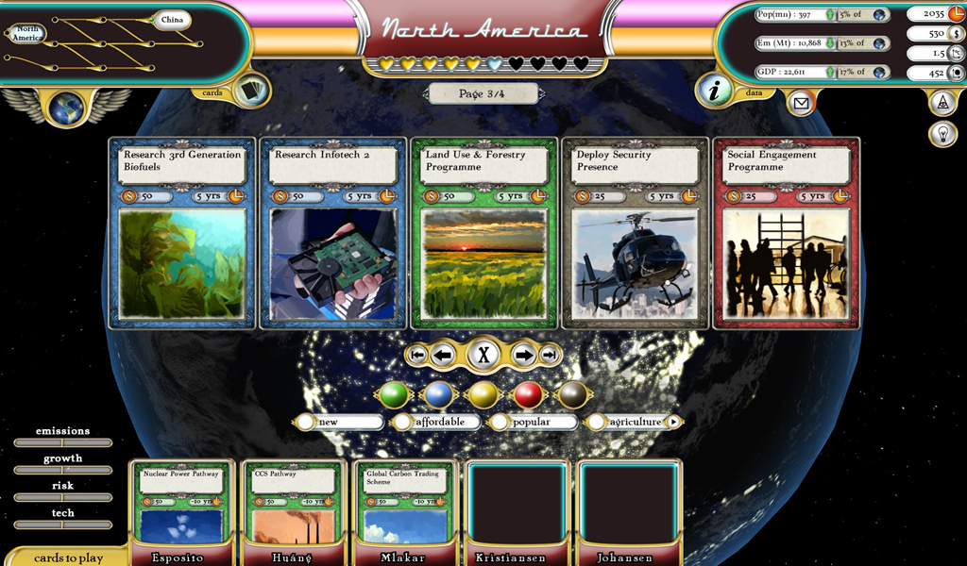

รูปที่ 2.2 แสดงรูปแบบการเล่นของเกม Fate of the World

2.1.2.3 เกม Climate Challenge

ในเกมผู้เล่นรับบทประธานสหภาพยุโรปที่จะต้องบริหารประเทศโดยออกนโยบายต่างๆโดยที่ไม่ให้ CO2 มากเกินไป โดยผู้เล่นจะได้เล่นทั้งหมด 9 turn ส่วนวิธีเล่น เริ่มเกมมาตัวเกมจะมีหัวข้อให้เลือก 5 หัวข้อซึ่งแต่ละหัวข้อจะเป็นนโยบายด้านต่างๆ เช่น ด้านการค้า ด้านอุตสาหกรรม ด้านประชาชน เป็นต้น โดยนโยบายที่มีให้เลือกจะมาในรูปแบบของการ์ด ซึ่งตัวการ์ดจะบอกถึงทรัพยากรที่ได้และเสียของตัวนโยบายนั้นๆ ผู้เล่นจะเลือกการ์ดได้ 5 ใบต่อ 1 turn ซึ่งนอกจากผลของการ์ดแล้ว เรายังต้องคอยบริหารทรัพยากรที่มีไม่ให้หมดไป คอยคอมคุมปริมาณการผลิตหรือเพิ่ม CO2 และรักษาค่าความชื่นชอบของประชาชน ซึ่งถ้าค่าความชื่อชอบลดลงต่ำสุด จะถูกประชาชนโหวตออกและเกมจะจบ เมื่อเลือกนโยบายได้แล้วจะเข้าเฟสสภาโลกแต่ละทวีปจะมาเสนอนโยบายเกี่ยวกับ Climate change ของตนซึ่งเราสามารถกดสนับสนุนนโยบายนั้นๆได้โดยการให้ Resource ของเราไป ในระหว่างเป็น Turn นั้นๆก็จะมี Event ภัยพิบัติเกิดขึ้นกับทวีปของผู้เล่นแบบไม่ทันตั้งตัว ตัวเกมก็จะให้เราเลือกที่จะแก้ไขปัญหานั้นหรือไม่ โดยแลกกับการเสียทรัพยากรจำนวนมากเพื่อแก้ไขปัญหา ซึ่งเราจะเล่นแบบนี้ไปเรื่อยจนจบเกม

* จุดเด่นของเกม
* ในการ์ดแต่ละใบ จะมีรายละเอียดของนโยบายและความเห็นในแต่ละด้านของประชาชน ซึ่งข้อมูลตรงนี้จะอิงตามความเป็นจริง ว่านโยบายนี้จะทำอะไร ยังไง และประชาชนมองนโยบายนี้ในแบบใด
* นโยบายของแต่ละทวีปที่เสนอ จะเป็นเหมือนพวกแนวทางการแก้ปัญหา Climate change ว่าจะแก้ไขอย่างไร
* ระบบเล่นงานไม่ซับซ้อนมากไป
* จุดด้อยของเกม
* ตัวภาพของเกมที่ไม่ได้มีความสวยงามอะไรเลย
* ตัวเกมเน้นเนื้อหา ข้อมูลมากเกินไปและจะมาในรูปแบบของข้อความยาวๆ

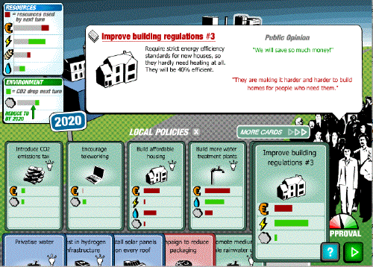

รูปที่ 2.3 แสดงรูปแบบการเล่นของเกม Climate Challenge

* + - 1. เกม Disaster Will Strikes

เกม Puzzle ที่ผู้เล่นต้องทำลายไข่ให้แตก ด้วยภัยพิบัติต่างๆเพื่อผ่านด่าน ตัวเกมมีความคล้ายเคียงกับ Angry birds แต่เปลี่ยนจากการยิงนกมาเป็นการใช้ความสามารถของภัยพิบัติแทน ซึ่งความสามารถในเกมจะมีแผ่นดินไหว พายุ แผ่นดินแยก ฝูงแมลง และภาวะโลกร้อน จากที่ได้สัมผัสแล้ว ตัวเกมจะเล่นง่ายๆ ในแต่ละด่านเราจะต้องใช้ภัยพิบัติที่มีอยู่อย่างจำกัดทำลายไข่ให้หมด โดยตัวเกมเหมาะสมที่จะให้เด็กเล่นซะมากกว่า ซึ่งตัวเกมเน้นเล่นง่ายและให้ความรู้ง่ายๆ อย่างภัยพิบัติรูปแบบนี้ นั้นมีความสามารถอะไร

* จุดเด่นของเกม
* เกมเล่นง่าย ไม่ซับซ้อน
* ตัวเกมจะบอกความหมายของภัยพิบัติง่ายๆ ผ่านการใช้สกิล
* จุดด้อยของเกม
* ด้วยความที่เป็นตัวเกมง่ายๆเน้นเพลินๆ ข้อมูลจึงไม่มาก

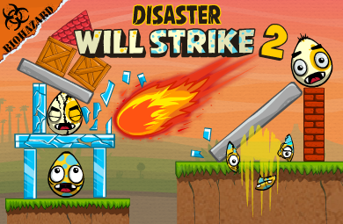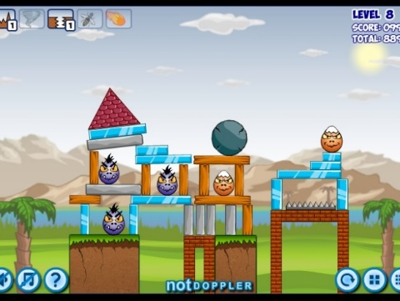

รูปที่ 2.4 แสดงรูปแบบการเล่นของเกม Disaster Will Strikes

**2.2 ทฤษฎีเกี่ยวกับเกม**

**2.2.1 Game Based Learning**

Game Based Learning (วันวิสา ดาดี, 2553) เป็นสื่อการเรียนรู้ที่ใช้เกมคอมพิวเตอร์เข้ามามีบทบาทในการให้ความรู้ โดยสอดแทรกเนื้อหาทั้งหมดของหลักสูตรนั้นๆเอาไว้ในเกม ซึ่งนอกจากจะให้ความรู้แล้วยังสามารถสร้างแรงจูงใจให้ผู้เรียนอยากเรียนรู้และสร้างความรู้สึกสนุกสนานให้แก่ผู้เรียนได้อีกด้วย

การออกแบบ Game Based Learning ที่มีประสิทธิภาพ (สกุล สุขศิริ, 2550) จะมีประสิทธิภาพหรือไม่นั้นได้ผลหรือไม่นั้นจะต้องให้ความสำคัญกับเรื่องของการออกแบบให้เหมาะสมด้วย โดยต้องคำนึงถึงเรื่องต่างๆดังต่อไปนี้

2.2.1.1 Practice การออกแบบ Game Based Learning นั้นจะต้องแฝงแบบฝึกหัดต่างเพื่อให้ผู้

เรียนได้ทดลองทำ

2.2.1.2 Learning by doing จะต้องเน้นให้ผู้เรียนเกิดการเรียนรู้ด้วยตัวเอง การเรียนรู้ด้วยตัว

เองจะทำให้เข้าใจได้ลึกซึ้งกว่า

2.2.1.3 Learning from mistakes ให้ผู้เรียนเรียนรู้จากความผิดพลาด การเรียนรู้จากความผิด

พลาดไม่ใช่เรื่องเสียหาย แต่ยังจะช่วยให้ผู้เรียนจำได้ดียิ่งขึ้นอีกด้วย

2.2.1.4 Goal - oriented Learning ต้องมีเป้าหมายที่ชัดเจนในเกม เพื่อให้ผู้เรียนพยายามที่จะ

ทำให้บรรลุเป้าหมาย

2.2.1.5 Learning point ต้องแฝงไปด้วยข้อมูลหรือประเด็นหลักๆที่สำคัญต่างๆที่เกี่ยวข้องทั้ง

หมดที่ผู้เรียนสมควรรู้ เพื่อผู้เรียนจะได้นำเอาความรู้นั้นไปใช้งานได้จริง

เหตุผลในการเลือก Game Based Learning มาใช้ในการจัดการเรียนรู้ (สกุล สุขศิริ, 2550) [5]

* 1. Game Based Learning สามารถสร้างความมีส่วนร่วม (Engage) กับผู้เรียนแต่ละคนได้ เพราะว่า Game Based Learning ได้ออกแบบให้มีจุดสำคัญในการเรียนรู้ (Learning Point) ลงไปในบริบท (Context) ของเกม ทำให้เรียนรู้ไปพร้อมๆกับได้รับความเพลิดเพลิน เป็นเรื่องที่ต้องให้ความสำคัญอย่างมากสำหรับผู้เรียนที่ไม่ชอบเรียน
  2. Game Based Learning เป็นกระบวนการที่เน้นให้ทุกคนมีปฏิสัมพันธ์ต่อกันและกันเรียนรู้ร่วมกัน (Interactive Learning Process) สามารถทำให้ความคิดเห็นของคนที่หลากหลายรวมกันเป็นเป้าหมายเดียวกันได้
  3. Game Based Learning สามารถนำเอาทั้ง Engage และ Interactive Learning Process มาไว้ใน package เดียวกัน เป็นสื่อเดียวกันเครื่องมือเดียวกัน

**2.2.2 Card Game**

ประวัติของเกมการ์ด [6] เป็นเกมแนวใหม่ที่พัฒนามาจากเกมไพ่ โดยเกมการ์ดน้ันจะมีชุดการ์ดที่สร้างขึ้นเป็นพิเศษ  โดยการ์ดเกมทั่วไปจะแบ่งออกเป็น 3 แบบ ได้แก่ Collectible Card Game (CCG) Trading Card Game (TCG) และ Customizable Card Game ทั้งสามชื่อนั้นโดยรวมแล้วมีลักษณะที่คล้ายกันต่างกันตรงที่ CCG จะเน้นในเรื่องรูปแบบการสะสมและความสวยงาม เพื่อความพึงพอใจของนักสะสมควบคู่ไปกับการเล่น ส่วนสองอย่างหลังจะไม่เน้นรูปแบบการสะสมการ์ด แต่รูปแบบเกมการ์ดที่เราจะทำคือ เกมการ์ดชุดเดียว (Standalone Card Game) คือการ์ดทั้งหมดจะรวมอยู่ในชุด เดียวกัน ทำให้ได้การ์ดทั้งหมดโดยไม่มีเพิ่มเติม และมีการ์ดเหมือนกันทุกกล่อง อีกหนึ่งประเภทคือ เกม การ์ดสะสม

**2.2.3 Social Interaction**

การปฏิสัมพันธ์ [7] เป็นการกระทำ ระหว่างบุคคลหรือกลุ่มบุคคล ที่มีการตอบสนองซึ่งกัน และกันซึ่งในการเล่นเกม การมีปฏิสัมพันธ์ระหว่างผู้เล่นเป็นสิ่งที่สำคัญช่วยเพิ่มความสนุกสนานในการเล่น โดยผู้เล่นมีการ ตอบโต้ตอบสนองแลกเปลี่ยนความคิดเห็นซึ่งกันและกัน ก่อให้เกิดความสิมพันธ์ที่ ดีระหว่างผู้เล่น เนื่องจากในปัจจุบันมีเกมออนไลน์เกิดขึ้นมากมาย ผู้เล่นสามารถเล่นเกมกับผู้เล่นอื่นผ่านทางการ เชื่อมต่ออินเตอร์เน็ตได้ แต่ผู้เล่นจะไม่มีปฏิสัมพันธ์ร่วมกับผู้เล่นเกมคนอื่นเลย เนื่องจากไม่มีการตอบโต้ แลกเปลี่ยนความเห็นระหว่างกัน ซึ่งถือว่าเป็นเสน่ห์ของการเล่นเกมที่สร้างความสนุกสนานให้กับ ผู้เล่น การพัฒนาเกมในครั้งนี้จึงพยายามสร้างปฏิสัมพันธ์ระหว่างผู้เล่น ด้วยการกำหนดให้ผู้เล่นต้อง เล่น เกมบนกระดานเดียวกันวางกลยุทธ์ในการเล่นเกม ซึ่งจะสร้างความสนุกให้กับผู้เล่นเป็นอย่างมาก

**2.3 ทฤษฎีการออกแบบเกม**

**2.3.1 MDA Framework**

เป็นวิธีคิดในการออกแบบและวิเคราะห์เกมรูปแบบหนึ่งที่จะช่วยให้การออกแบบและวิเคราะห์เกมได้ดี โดย framework ตัวนี้เป็นงานวิจัยร่วมกันระหว่าง Robin Hunicke, Mark Leblanc และ Robert Zubek ซึ่ง MDA framework จะประกอบไปด้วย

* Mechanics คือ กฏกติกาต่างๆที่ดีไซน์เนอร์กำหนดขึ้นมาภายในเกม
* Dynamics คือ สิ่งที่เกิดขึ้นเมื่อผู้เล่นกับกฏมาเจอกัน แล้วมีปฏิกริยาออกมา
* Aesthetics คือ ความสนุกหรืออารมณ์ที่เกิดจาก Dynamics

โดยหลักการทำงานของ MDA Framework [8] จะเป็นการทำหน้าที่อธิบายความสัมพันธ์ระหว่าง Mechanics กับ Aesthetics โดยที่มี Dynamics เป็นตัวเชื่อม

**2.3.2 The Elemental Tetrad**

ส่วนประกอบสำคัญ 4 อย่างที่ใช้ในการพัฒนาเกม ประกอบไปด้วย

2.3.2.1 Mechanics คือกฏเกณฑ์ระหว่างผู้เล่นกับตัวเกม โดยจะแบ่งเป็นส่วนย่อยๆได้อีก 7 อย่าง ได้แก่

1. Objective เป้าหมายของเกม แบ่งเป็น 3 ระดับ

* Short - term เป้าหมายระยะสั้น เช่น การกำจัดศัตรูที่อยู่ต่อหน้า
* Mid - term เป้าหมายระยะกลาง เช่น การเล่นภารกิจนั้นๆ ในเกมให้จบ
* Long - term เป้าหมายระยะยาว เช่น การเล่นเกมนั้นให้จบสมบูรณ์

1. Player Relationship ปฏิสัมพันธ์ของผู้เล่นกับเกม ซึ่งแบ่งออกเป็น 7 ชนิด ได้แก่

* Single player vs Game ผู้เล่นหนึ่งคนที่มีเป้าหมายในการจบเกม
* Multiple individual players vs Game ผู้เล่นหลายคนที่มีเป้าหมายในการจบเกมต่าง กับไปและไม่ได้มีปฏิสัมพันธ์กับผู้เล่นคนอื่นหรือมีปฏิสัมพันธ์น้อยมาก
* Cooperative play ผู้เล่นหลายคนที่มีเป้าหมายในการจบเกมเหมือนกันมาช่วยกันเล่น
* Player vs Player (PVP) ผู้เล่น 2 คนที่มีเป้าหมายในการจัดการฝ่ายตรงข้าม
* Multilateral competition รูปแบบเหมือน PVP แต่จะมีผู้เล่นมากกว่ากว่า 2 คนขึ้นไป
* Unilateral competition ผู้เล่น 1 คนปะทะกับผู้เล่นอื่นที่รวมตัวกันเป็นกลุ่ม
* Team competition ผู้เล่น 2 กลุ่มที่มีเป้าหมายในการจัดการ่ายตรงข้าม

1. Rules กฏของเกม โดยแบ่งเป็นกฏที่ผู้เล่นทราบอยู่แล้วกับกฏที่ผู้เล่นเป็นคนกำหนดเอง
2. Boundaries ขอบเขตของเกม เช่น แผนที่ภายในเกม หรือ เขตสนามฟุตบอลในเกมฟุต บอลเป็นต้น
3. Resources ทรัพยากรภายในเกม เช่น อาวุธ, เงิน, เครื่องประดับ หรือ เสื้อผ้า เป็นต้น
4. Spaces ระดับของเกมหรือพื้นที่ภายในเกม เช่น ระดับความยากง่ายภายในเกมหรือจุด เด่นภายในแผนที่ของเกมที่บ่งบอกว่าตัวละครของเราอยุ่ส่วนไหนภายในเกม
5. Tables ตารางข้อมูลต่างๆภายในเกม เช่น ตารางรายชื่อของ NPC หรือ ตารางข้อมูลของ skill ต่างๆ เป็นต้น

2.3.2.2 Aesthetics คือสุนทรียภาพของผู้เล่น ที่ผู้สร้างต้องการต้องการให้ผู้เล่นได้รับ โดยผ่านประสาท สัมผัสทั้ง 4 ได้แก่

1. Vision การมองเห็นโดยการสร้างนั้นจะขึ้นอยู่ที่ผู้พัฒนาจะเป็นคนตัดสินใจว่าจะทำกราฟ ฟิคของเกมออกมาในรูปแบบไหน เช่น 2D, 2.5D, 3D หรือ Pixel Art เป็นต้น
2. Hearing การได้ยิน โดยเสียงภายในเกมจะแบ่งออกเป็บน 3 แบบ ได้แก่ Sound effect

Music และ Dialogue

1. Touching การสัมผัสของผู้เล่นกับฮาร์ดแวร์ของเกม เช่น Joystick, Smartphone, Keyboard เป็นต้น ในส่วนนี้ทางผู้ออกแบบและพัฒนาเกมต้องคำนึงถึงกลไกของตัวเกม ว่าจะออกแบบเป็นในรูปแบบใด ฮาร์ดแวร์ประเภทใดจึงจะเหมาะสมกับกลไกของเกม
2. Smell การได้กลิ่น ในปัจจุบันมีส่วนน้อยมากที่จะนำการได้กลิ่นมาประกอบการเล่นเกม เนื่องจากต้องมีอุปกรณ์ครบครัน แต่จะสามารถพบเห็นได้เกม Arcade ตามห้างสรรพ สินค้าใหญ่ๆ

2.3.2.3 Technology เทคโนโลยีที่นำมาใช้เล่นเกมทั้งด้าน Software และ Hardware เช่น การใช้ Software Cryengine เพื่อพัฒนาเกม หรือ การใช้ VR เพื่อเล่นเกมในรูปแบบความจริงเสมือน

2.3.2.4 Story เนื้อเรื่องของเกม ซึ่งยังรวมไปถึงตัวละครภายในเกม หรือ NPC โดยขั้นตอนการออกแบบเนื้อเรื่องของเกม จะแบ่งได้ 4 ขั้นตอนคือ

1. Premise จุดเริ่มต้นของการดำเนินเนื้อเรื่อง ซึ่งอาจจะเป็นการท้าวความจากอดีตหรือการเริ่มเนื้อเรื่องจากจุดๆ ได้จุดหนึ่ง
2. Setting การดำเนินเรื่องต่อจาก Premise เพื่อบอกใบ้หรืออธิบายเป้าหมายของเนื้อเรื่องให้ผู้เล่นได้ทราบ เช่น เจ้าชายจะต้องทำสงครามเพื่อปกป้องบ้านเมืองของเขาให้ได้ เป็นต้น
3. Character ตัวละครภายในเรื่อง โดยที่ในแต่ละตัวละครจะต้องมีที่มาที่ไปเป็นของตัวเอง เช่น Morris นายทุนหน้าเลือดจากเมืองกรุงที่พยายามเข้ามาขยายกิจการร้านสะดวกซื้อของตัวเองภายในหมู่บ้านชนบท
4. เค้าโครงของเรื่องภายในเกม โดยในปัจจุบันการวางโครงเรื่องที่ใช้กันจะมีอยู่ 2 แบบ ได้แก่ Five-Act Structure และ Tree-Act Structure

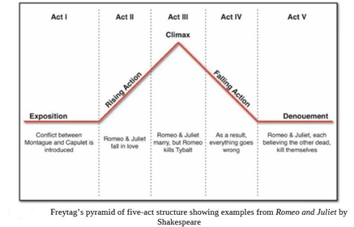

รูปที่ 2.5 แสดงโครงเรื่องแบบ Five-Act Structure

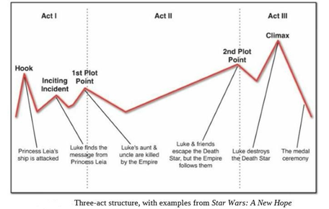

รูปที่ 2.6 แสดงโครงเรื่องแบบ Tree-Act Structure

**2.3.3 The Iterative Process of design**

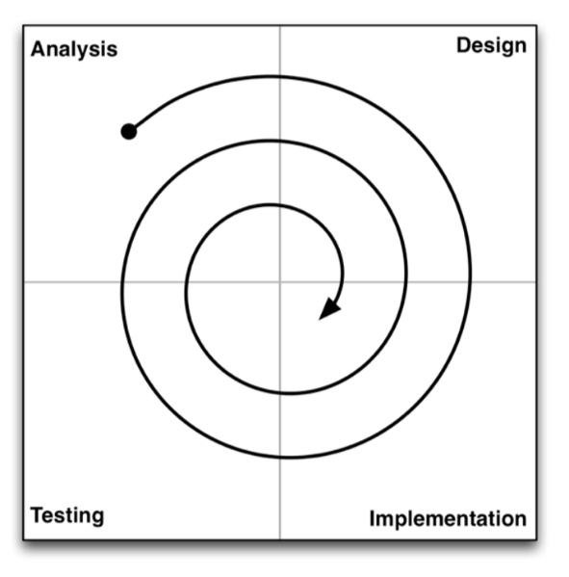

รูปที่ 2.7 แสดง The Iterative Process of Design Table

กระบวนการทำซ้ำของการออกแบบ (The iterative Process of Design) จะประกอบไปด้วย 4 ขั้นตอน

2.3.3.1 การวิเคราะห์ (Analysis) หมายถึง การเข้าใจว่าคุณอยู่ในจุดไหน และทำอย่างไรจึงจำ สำเร็จโดยคำนึงถึงทรัพยากรและเวลาที่มีอยู่

2.3.3.2 การออกแบบ (Design) หมายถึง การออกแบบตัวเกมที่สามารถตอบโจทย์ความต้องการของผู้เล่น หรือตามสถานการณ์ที่เหมาะสม โดยใช้วิธีการระดมความคิด (Brainstrom) และจบด้วยการพัฒนามันขึ้นมา

2.3.3.4 การพัฒนา (Implementation) หมายถึง การนำสิ่งที่ออกแบบไว้มาสร้างเป็นตัวอย่างการสำหรับการทดสอบ (Prototype) โดยใช้วิธีในการทำออกมาให้เร็วที่สุดเพื่อนำไปทดสอบ

2.3.3.5 การทดสอบ (Testing) ส่วนนี้เป็นส่วนที่สำคัญที่สุด เพื่อที่จะได้รู้ว่าผู้เล่นมีการตอบสนองอย่างไร

ทำซ้ำ 4 ขั้นตอนนี้ไปเรื่อยๆ จนกว่าจะได้เกมที่สมบูรณ์ที่สุด

**2.4 เครื่องมือที่ใช้พัฒนาเกม**

**2.4.1 Unity**

Unity เป็น Game Engine สำหรับสร้างเกมที่ได้รับความนิยมในปัจจุบัน ด้วยความสามารถที่สามารถทำเกมได้ทั้งแบบ 2 มิติ และ 3 มิติ อีกทั้งมีฟังก์ชันการใช้งานที่พร้อมสำหรับนักพัฒนาเกม ทั้งผู้เริ่มต้นและผู้ที่มีความชำนาญ เช่นระบบ Physics, Collider และ Rigidbody และมีรูปแบบ User Interface (UI) ที่มีความง่ายในการใช้งาน ซึ่งโปรแกรม Unity นั้น ในส่วนของ Programming หรือ Coding นั้นจะใช้ภาษา C# ในการเขียนโปรแกรม ซึ่ง C# เป็นโปรแกรมภาษาที่ช่วยให้สามารถเขียนโปรแกรมได้อย่างมีประสิทธิภาพ และ นอกจากนี้ปัจจุบันUnityนั้นยังมีฟังก์ชันที่เอาไว้สำหรับทำเกมMultiplayerมาให้อีกด้วย

**2.4.2 Adobe Photoshop**

Photoshop  เป็นโปรแกรมในตระกูล Adobe ที่ใช้สำหรับตกแต่งภาพถ่ายและภาพกราฟฟิก ได้อย่างมีประสิทธิ์ภาพ ไม่ว่าจะเป็นงานด้านสิ่งพิมพ์ นิตยสาร และงานด้านมัลติมีเดีย อีกทั้งยังสามารถretouching ตกแต่งภาพและสร้างภาพ ซึ่งกำลังเป็นที่นิยมสูงมากในขณะนี้ เราสามารถนำโปรแกรมPhotoshop ในการแต่งภาพ การใส่ Effect ต่าง ๆให้กับภาพและตัวหนังสือ การทำภาพขาวดำและการทำภาพถ่ายเป็นภาพเขียน การนำภาพต่างๆ มารวมกัน การRetouch ตกแต่งภาพ เป็นต้น นอกจากนี้แล้ว โปรแกรมPhotoshop ยังเป็นโปรแกรมสร้างและแก้ไขรูปภาพอย่างมืออาชีพโดยเฉพาะนักออกแบบในทุกวงการย่อมรู้จักโปรแกรมตัวนี้ดี โปรแกรม Photoshop เป็นโปรแกรมที่มีเครื่องมือมากมายเพื่อสนับสนุนการสร้างงานประเภทสิ่งพิมพ์ งานวิดีทัศน์ งานนำเสนอ งานมัลติมีเดีย ตลอดจนงานออกแบบและพัฒนาเว็บไซต์ ในชุดโปรแกรม Adobe Photoshopจะประกอบด้วยโปรแกรมสองตัวได้แก่ Photoshop และ ImageReady การที่จะใช้งานโปรแกรม Photoshopจำเป็นต้องมีเครื่องที่มีความสามารถสูงพอควร มีความเร็วในการประมวลผล และมีหน่วยความจำที่เพียงพอเพื่อให้การทำงานเป็นไปอย่างราบรื่น

**2.4.3 Socket.io**

Socket.IO เป็นโมดูลของ Node.js ที่เอาไว้เรียกใช้งาน Web Socket ที่มีวิธีการใช้งานที่ไม่ยุ่งยากเพราะที่ใช้หลักๆ แล้วจะมีด้วยกัน 2 แบบ เท่านั้น Web Socket เปรียบเทียบว่ามันก็เหมือนกับการสร้าง “ท่อ” เชื่อมระหว่าง client กับ server เข้าด้วยกัน โดยจุดเด่นของ Web Socket ก็คือ จะเป็นการสื่อสารแบบ 2 ทาง คือใครจะส่งข้อมูลไปหาใครก็ได้ นั่นหมายความว่าเราจะไม่ต้องคอยถาม server แล้วว่ามีใครส่งอะไรมาให้เราหรือไม่ เพราะเราจะให้ server เป็นคนบอกเราเอง นอกจากนั้น ท่อที่ว่านี้จะต่อค้างเอาไว้ด้วย คือไม่ได้หายไปเวลาส่งข้อมูลเสร็จ นั่นหมายความว่าการส่งแต่ละครั้งจะไม่มีปัญหาเรื่อง overhead เกิดขึ้น

**2.4.4 Node.js**

Node.js คือการเขียนโปรแกรมด้วย JavaScript ที่ฝั่งของตัว server แทนที่ปกติแล้วจะเป็นฝั่งของตัว client แต่จริงๆ แล้ว Node.js นั้นจะรวมไปถึง environment ต่างๆ ที่ทำขึ้นเพื่อให้เราเขียน JavaScript เอาไว้ที่ฝั่ง server ได้ด้วย(webserver,  runtime และอื่นๆ) เรียกได้ว่ามันคือ platform ตัวหนึ่งเนื่องจาก Node.js นั้นขึ้นชื่อในด้านความเร็วของการประมวลผล จึงทำให้ application ที่เขียนด้วย Node.js นั้นมีจำนวนเพิ่มขึ้นอย่างรวดเร็ว ซึ่งรวมไปถึง application ที่จะช่วยให้การพัฒนาเว็บไซต์เป็นไปอย่างราบรื่นมากขึ้นด้วย

**2.5 ทฤษฎีความพึงพอใจ**

ความพึงพอใจ (satisfaction)  ได้มีผู้ให้ความหมายดังนี้

พจนานุกรมฉบับราชบัณฑิตสถาน (2542) ได้ให้ความหมายของความพึงพอใจไว้ว่า พึงพอใจ หมายถึง รัก ชอบใจ และพึงใจ

ดิเรก  (2528) กล่าวว่า ความพึงพอใจ หมายถึง ทัศนคติทางบวกของบุคคลที่มีต่อสิ่งใดสิ่งหนึ่ง เป็นความรู้สึกหรือทัศนคติที่ดีต่องานที่ทำของบุคคลที่มีต่องานในทางบวก ความสุขของบุคคลอันเกิดจากการปฏิบัติงานและได้รับผลเป็นที่พึงพอใจ ทำให้บุคคลเกิดความกระตือรือร้น มีความสุข ความมุ่งมั่นที่จะทำงาน มีขวัญและมีกำลังใจ มีความผูกพันกับหน่วยงาน มีความภาคภูมิใจในความสำเร็จของงานที่ทำ และสิ่งเหล่านี้จะส่งผลต่อประสิทธิภาพและประสิทธิผลในการทำงานส่งผลต่อถึงความก้าวหน้าและความสำเร็จขององค์การอีกด้วย

วิรุฬ (2542) กล่าวว่า ความพึงพอใจเป็นความรู้สึกภายในจิตใจของมนุษย์ที่ไม่เหมือนกัน ขึ้นอยู่กับแต่ละบุคคลว่าจะมีความคาดหมายกับสิ่งหนึ่งสิ่งใดอย่างไร ถ้าคาดหวังหรือมีความตั้งใจมากและได้รับการตอบสนองด้วยดีจะมีความพึงพอใจมากแต่ในทางตรงกันข้ามอาจผิดหวังหรือไม่พึงพอใจเป็นอย่างยิ่ง เมื่อไม่ได้รับการตอบสนองตามที่คาดหวังไว้ทั้งนี้ขึ้นอยู่กับสิ่งที่ตั้งใจไว้ว่าจะมีมากหรือน้อยสอดคล้องกับ ฉัตรชัย  (2535) กล่าวว่า ความพึงพอใจหมายถึงความรู้สึกหรือทัศนคติของบุคคลที่มีต่อสิ่งหนึ่งหรือปัจจัยต่างๆที่เกี่ยวข้อง ความรู้สึกพอใจจะเกิดขึ้นเมื่อความต้องการของบุคคลได้รับการตอบสนองหรือบรรลุจุดมุ่งหมายในระดับหนึ่ง ความรู้สึกดังกล่าวจะลดลงหรือไม่เกิดขึ้น หากความต้องการหรือจุดมุ่งหมายนั้นไม่ได้รับการตอบสนอง

กิตติมา (2529) กล่าวว่า ความพึงพอใจ หมายถึง ความรู้สึกชอบหรือพอใจที่มีต่อองค์ประกอบและสิ่งจูงใจในด้านต่างๆเมื่อได้รับการตอบสนอง

กาญจนา  (2546) กล่าวว่า ความพึงพอใจของมนุษย์เป็นการแสดงออกทางพฤติกรรมที่เป็นนามธรรม ไม่สามารถมองเห็นเป็นรูปร่างได้ การที่เราจะทราบว่าบุคคลมีความพึงพอใจหรือไม่ สามารถสังเกตโดยการแสดงออกที่ค่อนข้างสลับซับซ้อนและต้องมีสิ่งเร้าที่ตรงต่อความต้องการของบุคคล จึงจะทำให้บุคคลเกิดความพึงพอใจ ดังนั้นการสิ่งเร้าจึงเป็นแรงจูงใจของบุคคลนั้นให้เกิดความพึงพอใจในงานนั้น

นภารัตน์  (2544) กล่าวว่า ความพึงพอใจเป็นความรู้สึกทางบวกความรู้สึกทางลบและความสุขที่มีความสัมพันธ์กันอย่างซับซ้อน โดยความพึงพอใจจะเกิดขึ้นเมื่อความรู้สึกทางบวกมากกว่าทางลบ

เทพพนม และสวิง (2540) กล่าวว่า ความพึงพอใจเป็นภาวะของความพึงใจหรือภาวะที่มีอารมณ์ในทางบวกที่เกิดขึ้น เนื่องจากการประเมินประสบการณ์ของคนๆหนึ่ง สิ่งที่ขาดหายไประหว่างการเสนอให้กับสิ่งที่ได้รับจะเป็นรากฐานของการพอใจและไม่พอใจได้

สง่า (2540) กล่าวว่า ความพึงพอใจ หมายถึงความรู้สึกที่เกิดขึ้นเมื่อได้รับผลสำเร็จตามความมุ่งหมายหรือเป็นความรู้สึกขั้นสุดท้ายที่ได้รับผลสำเร็จตามวัตถุประสงค์

จากข้างต้น จึงสรุปได้ว่าความพึงพอใจเป็นสิ่งที่เป็นนามธรรม ซึ่งเป็นภาวะอารมณ์ทางบวกแบบหนึ่งที่เกิดจากการได้รับการตอบสนองในสิ่งที่ต้องการ และความพึงใจของแต่ละบุคคลนั้นไม่เหมือนกัน ดังนั้นการวัดระดับความพึงพอใจจึงทำได้โดยทางอ้อม สามารถกระทำได้หลายวิธีต่อไปนี้

* 1. การใช้แบบสอบถามซึ่งเป็นวิธีที่นิยมใช้กันอย่างแพร่หลาย โดยการขอความร่วมมือจากกลุ่มบุคคลที่ต้องการวัด โดยให้ทดสอบและ แสดงความคิดเห็นลงในแบบฟอร์มที่กำหนด
  2. การสัมภาษณ์ ต้องอาศัยเทคนิคและความชำนาญพิเศษของผู้สัมภาษณ์ที่จะจูงใจให้ ผู้ตอบคำถามตอบตามข้อเท็จจริง
  3. การสังเกต เป็นการสังเกตพฤติกรรมการใช้งานของผู้ที่เป็นตัวอย่าง ว่ามีพฤติกรรมการตอบสนองอย่างไร ในขณะการทดสอบ ซึ่งวิธีการนี้ต้องกระทำอย่างจริงจังและมีแบบแผนที่แน่นอน พร้อมทั้งจดบันทึก หรือเก็บผลการทดสอบ

จะเห็นได้ว่า ในการวัดระดับความพึงพอใจนั้นมีหลากหลายรูปแบบซึ่งไม่ตายตัว ขึ้นอยู่กับสถานการณ์ และความสะดวก เพื่อที่ให้ได้ความแม่นยำ ความมีการกำหนดตัวแปรต้น ให้มีความเหมือนกันมากที่สุดเพื่อหลักเลี่ยงความคลาดเคลื่อนให้ได้มากที่สุด

**2.6 สถิติที่ใช้ในการวิเคราะห์ข้อมูล**

**2.6.1 การคำนวณคะแนนตามมาตรวัดของลิเคิร์ท (Likert Scale)**

การหาความกว้างของอันตรภาคชั้นสร้างตามมาตรวัดของลิเคิร์ท (Likert Scale) โดยมีเกณฑ์การให้คะแนนคำตอบดังนี้

**ความกว้างของอันตรภาคชั้น** = (คะแนนสูงสุด – คะแนนต่ำสุด) ÷ จำนวนชั้น

ซึ่งจากแบบสอบถามเจตคติของโครงงานนี้สามารถคำนวณตามสูตรดังกล่าวได้ดังนี้

**ความกว้างของอันตรภาคชั้น** = (5-1) ÷ 5 = 0.8

เนื่องจากความกว้างของอันตรภาคชั้นนั้นมีค่าเท่ากับ 0.8 จึงสามารถนำมาใช้ในการแปลความหมายของคะแนนหลังจากหาค่าเฉลี่ยของคะแนนทั้งหมดได้ดังนี้

2.5.1.1 คะแนนเฉลี่ย 4.21 - 5.00 แปลความว่า เห็นด้วยมากที่สุด

2.5.1.2 คะแนนเฉลี่ย 3.41 - 4.20 แปลความว่า เห็นด้วยมาก

2.5.1.3 คะแนนเฉลี่ย 2.61 - 3.40 แปลความว่า เห็นด้วยปานกลาง

2.5.1.4 คะแนนเฉลี่ย 1.81 - 2.60 แปลความว่า เห็นด้วยน้อย

2.5.1.5 คะแนนเฉลี่ย 1.00 - 1.80 แปลความว่า เห็นด้วยน้อยที่สุด

**2.6.2 การคำนวณหาค่าส่วนเบี่ยงเบนมาตรฐาน**

SD

S.D. คือ ค่าส่วนเบี่ยงเบนมาตรฐาน

Xi คือ คะแนนที่ได้ของแต่ละคน

 คือ ค่าเฉลี่ยเลขคณิตของคะแนนของกลุ่มตัวอย่าง

n คือ คือ จำนวนกลุ่มตัวอย่างทั้งหมด

**บทที่ 3** **วิธีการดำเนินงาน**

ในการดำเนินการจัดทำโครงการเรื่อง การพัฒนาเกมการเรียนรู้เพื่อส่งเสริมความรู้เกี่ยวกับอันตรายของภัยพิบัติที่มีผลจากการกระทำของมนุษย์ แบบมัลติเพลเยอร์ โดยมีขั้นตอนในการดำเนินงานดังนี้

3.1 กระบวนการในการทำงาน

3.2 ประชากรและกลุ่มตัวอย่าง

3.3 ขั้นตอนการออกแบบและพัฒนาโปรแกรม

3.4 เครื่องมือสำหรับประเมินหาคุณภาพและหาความพึงพอใจของผู้เล่นบอร์ดเกมออนไลน์มัลติเพลเยอร์

3.5 วิธีการประเมินคุณภาพและหาความพึงพอใจของผู้ใช้

3.6 การวิเคราะห์ข้อมูล

3.7 สถิติที่ใช้ในการวิเคราะห์ข้อมูล

**3.1 กระบวนการในการทำงาน**

โครงงานนี้ผู้จัดทำได้ทำการกำหนดเป้าหมายและหัวข้อในการทำโครงงานโดยศึกษาและรววบรวมรายละเอียดต่างๆของโครงงานก่อน โดยการตั้งคำถามว่าเราจะทำเกมอะไร ทำเกมแนวไหน และ กลุ่มเป้าหมายหรือกลุ่มผู้เล่นของเรานั้นคือใคร เพื่อเป็นการกำหนดขอบเขตของโครงงานขึ้นมา จากนั้นจึงทำการศึกษาและหาข้อมูลรวบรวมรายละเอียดต่างๆ ที่เกี่ยวข้องและมีประโยชน์ต่อการสร้างเกมการเรียนรู้เพื่อส่งเสริมความรู้เกี่ยวกับอันตรายของภัยพิบัติที่มีผลจากการกระทำของมนุษย์แบบมัลติเพลเยอร์ เพื่อนำสิ่งที่ค้นคว้ามาได้ไปประยุกต์ใช้กับตัวเกม จากนั้นจึงเริ่มออกแบบเกม ออกแบบส่วนประสานงานกับผู้ใช้ และจัดเตรียมทรัพยากรต่างๆสำหรับการพัฒนาเกม เช่น เนื้อเรื่อง ตัวละคร ฉาก และการ์ดแบบต่างๆ รวมถึงส่วนอื่นๆที่เป็น Art work หลังจากนั้นก็ทำการทดสอบความสมดุลของเกมให้เรียบร้อย ก่อนนำไปพัฒนาต่อในขั้นตอนการเขียนโปรแกรม เนื่องจากเกมนี้เป็นบอร์ดเกมออนไลน์แบบมัลติเพลเยอร์เราจึงต้องทำการศึกษาเรื่องการรับส่งข้อมูลผ่านระบบเครือข่ายก่อน แล้วจึงดำเนินการเขียนเกมตามเป้าหมายที่ตั้งไว้ เมื่อเกมเสร็จเรียบร้อยแล้วจึงนำไปทำการทดสอบ ทำการแก้ไขให้สมบูรณ์มากยิ่งขึ้น และ จัดทำรูปเล่มเป็นลำดับสุดท้าย

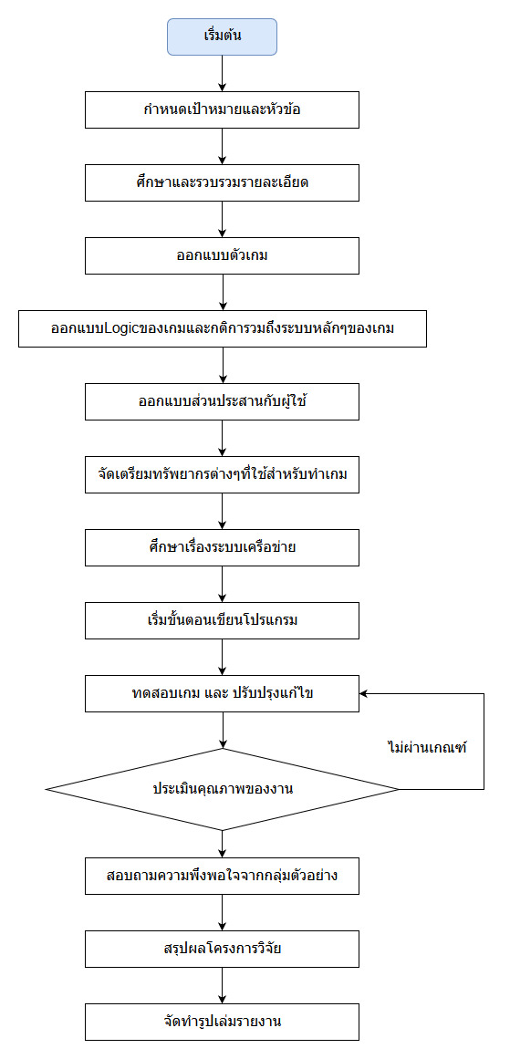

**รูปที่ 3.1** แผนผังแสดงกระบวนการในทำงานของโครงงาน

**3.2 ประชากรและกลุ่มตัวอย่าง**

ประชากรและกลุ่มตัวอย่างในการทำโครงงานนี้แบ่งเป็น 2 กลุ่มคือ

**3.2.1 ประชากร**

3.2.1.1 ประชากร กลุ่มที่ 1 คือ ผู้ที่มีความรู้ความสามารถและประสบการณ์ทางด้านการออก

แบบและพัฒนาเกมเพื่อประเมินคุณภาพเกมการเรียนรู้เพื่อส่งเสริมความรู้เกี่ยวกับอันตรายของภัยพิบัติที่มีผลจากการกระทำของมนุษย์แบบมัลติเพลเยอร์

3.2.1.2 ประชากรกลุ่มที่ 2 คือ นักศึกษามหาวิทยาลัยเทคโนโลยีพระจอมเกล้าธนบุรีและบุคคล ทั่วไปที่ทำการเล่นเกมการเรียนรู้เพื่อส่งเสริมความรู้เกี่ยวกับอันตรายของภัยพิบัติที่มีผลจากการกระทำของมนุษย์แบบมัลติเพลเยอร์ เพื่อหาความพึงพอใจในการใช้งาน

**3.2.2 กลุ่มตัวอย่าง**

3.2.2.1 กลุ่มตัวอย่าง กลุ่มที่ 1 คือ กลุ่มผู้เชี่ยวชาญ คือ ผู้ที่มีความรู้ความสามารถและประสบ การณ์ทางด้านการออกแบบและพัฒนาเกมจำนวน 3 คน โดยวิธีการคัดเลือกแบบเจาะจง (Purposive Sampling) เพื่อประเมินคุณภาพเกมการเรียนรู้เพื่อส่งเสริมความรู้เกี่ยวกับอันตรายของภัยพิบัติที่มีผลจากการกระทำของมนุษย์แบบมัลติเพลเยอร์

3.2.2.2 กลุ่มตัวอย่าง กลุ่มที่ 2 คือ นักศึกษามหาวิทยาลัยเทคโนโลยีพระจอมเกล้าธนบุรีและบุคคลทั่วไปที่ทำการเล่นเกมการเรียนรู้เพื่อส่งเสริมความรู้เกี่ยวกับอันตรายของภัยพิบัติที่มีผลจากการกระทำของมนุษย์แบบมัลติเพลเยอร์จำนวน 30 คนโดยวิธีการคัดเลือกแบบบังเอิญ Accidental Selection) ในการตอบแบบสอบถามความคิดเห็นในการเล่นเกมออนไลน์เพื่อหาความพึงพอใจในการใช้งาน

**3.3 ขั้นตอนการออกแบบและพัฒนาโปรแกรม**

มีขั้นตอนในการออกแบบและพัฒนาเกมตามลำดับขั้นตอนดังต่อไปนี้

3.3.1 กำหนดเป้าหมายและหัวข้อเพื่อทำการศึกษาและวิเคราะห์ข้อมูล

3.3.2 ศึกษาข้อมูลและรายละเอียดเกี่ยวกับเกม

3.3.3 ออกแบบเนื้อหาประกอบภายในเกมและองค์ประกอบทางศิลป์

3.3.4 ทำการพัฒนาเกม

3.3.5 การตรวจสอบเกม และ ปรับปรุงข้อผิดพลาด

**3.3.1 กำหนดเป้าหมายและหัวข้อเพื่อทำการศึกษาและวิเคราะห์ข้อมูล**

โครงการนี้ผู้จัดทำนั้นได้ทำการ Brainstorm เพื่อกำหนดความต้องการของกลุ่มว่าเราจะทำเกมประเภทไหนออกมาดี และ จะออกมาเป็นแนวไหนโดยให้แต่ละคนเสนอความคิดของตัวเองมาแล้วเอามารวมๆกันผ่านกระบวนการวิเคราะห์ตามหลักการสร้างเกม เมื่อผ่านการประชุมกันแล้ว เราจึงได้ตัดสินใจทำเกมการเรียนรู้เพื่อส่งเสริมความรู้เกี่ยวกับอันตรายของภัยพิบัติที่มีผลจากการกระทำของมนุษย์แบบมัลติเพลเยอร์นี้ขึ้นมา โดยขั้นตอนถัดมาเราได้เริ่มทำการออกแบบระบบต่างๆภายในเกมอย่างละเอียด ได้แก่ การออกแบบตัว Gameplay ออกแบบฉากต่างๆ ออกแบบหน้า UI ออกแบบการ์ดต่างๆที่ใช้ในการเล่นเกม หลังจากผ่านขั้นตอนการออกแบบเสร็จแล้ว ก้ได้ทำการศึกษาและค้นคว้าข้อมูลต่างๆมาเพื่อใช้ในการทำเกมให้ออกมาได้ตรงตามเป้าหมายที่ตั้งไว้ หลังจากนั้นก็ได้ทำการพัฒนาโปรแกรม กราฟฟิค และ เสียง ตามที่ดีไซน์ไว้ในตอนแรก จนออกมาเป็นตัวเกมในที่สุด

**3.3.2 ศึกษาข้อมูลและรายละเอียดเกี่ยวกับเกม**

ในการออกแบบและพัฒนาเกมการเรียนรู้เพื่อส่งเสริมความรู้เกี่ยวกับอันตรายของภัยพิบัติที่มีผลจากการกระทำของมนุษย์แบบมัลติเพลเยอร์ ผู้จัดทำโครงงานได้ทำการศึกษาข้อมูลและรวบรวมราย ละเอียดต่างดังต่อไปนี้

1. ศึกษาเทคนิคต่างๆเกี่ยวกับการออกแบบการ์ดเกมได้แก่ ประวัติของบอร์ดเกมชนิดต่างๆและประเภทของเกมนั้นๆ การออกแบบส่วนติดต่อของเกม การออกแบบเนื้อเรื่อง การออกแบบตัวละครการออกแบบกฎกติกาของเกม ความสนุกของเกม สถิติของเกมที่ประสบความสำเร็จ และการออกแบบฉาก

2. ศึกษาประเภทเกมออนไลน์ระบบมัลติเพลเยอร์ต่างๆที่มีอยู่ใน Play Store ปัจจุบัน รวมถึงเกมที่เกี่ยวข้องกับเกมในรูปแบบบอร์ดเกมออนไลน์จากหนังสือ เว็บไซต์ ผู้เชี่ยวชาญด้านเกม เพื่อลองเล่นเกมและรวบรวมข้อมูลว่ามีองค์ประกอบใดบ้างที่น่าสนใจและสามารถนำมาใช้กับเกมของผู้พัฒนาได้

3. ศึกษาค้นคว้าข้อมูลต่างๆที่เกี่ยวข้องกับการสร้างเกมจากผู้เชี่ยวชาญด้านการออกแบบและพัฒนาเกม หนังสือ วิทยานิพนธ์ เว็บไซต์ต่างๆ ฐานข้อมูลอิเล็กทรอนิกส์ เช่น หนังสือ Art of game design หนังสือ Multiplayer and Network Programming เป็นต้น

4. ศึกษาเนื้อหาเกี่ยวกับบอร์ดเกมออนไลน์จากเกมตัวอย่าง หนังสือ เว็บไซต์ที่น่าเชื่อถือ เพื่อรวบรวมเนื้อหาที่ต้องการนำเสนอ เช่น ประวัติความเป็นมา รูปแบบ วิธีการเล่น เป็นต้น และศึกษาเกี่ยวกับโครงสร้างบอร์ดเกมออนไลน์ เพื่อนำมาออกแบบและสร้างเกมอย่างสมจริงที่สุด

**3.3.3 ออกแบบเกี่ยวกับเนื้อหาประกอบภายในเกมและองค์ประกอบทางศิลป์**

ขั้นตอนต่างๆในการออกแบบเนื้อหาประกอบและองค์ประกอบศิลป์ของเกม

3.3.3.1 ออกแบบโครงสร้างของเกมและโปรแกรมที่จะใช้ในการพัฒนา

รูปแบบของการนำเสนอเกมจะมีโครงสร้างหลักดังต่อไปนี้  
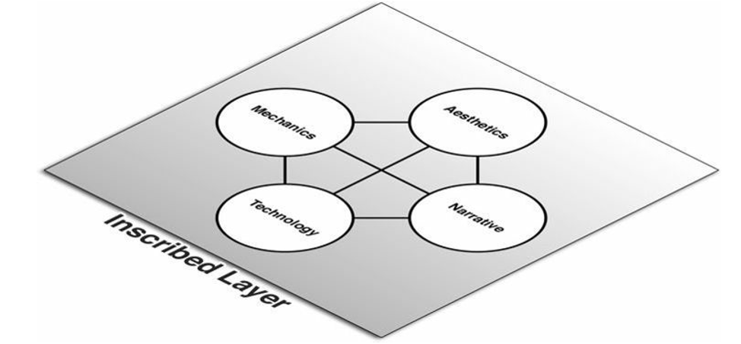  
**รูปที่ 3.2** แสดง The inscribed layer of the Layered Tetrad [4]

1. Mechanics เป็นระบบการอธิบายถึงการที่ผู้แล้วเกมมีการโต้ตอบกันอย่างไร ประกอบไปด้วย
2. Objective หมายถึง เป้าหมายของผู้เล่นเมื่อเล่นเกม ซึ่งมีเป้าหมายแบ่งออกเป็น 3 ระดับ

* เป้าหมายระยะสั้น (Short Term)

ใช้การ์ดสร้างโลกจำลองขึ้นมาและดูแลรักษาโลกนั้นเอาไว้ให้อยู่รอดในแต่ละเทิร์น

* เป้าหมายระยะกลาง (Mid Term)

เก็บการ์ดเอาไว้เพื่อแก้ไขเหตุการณ์ต่างๆที่เกิดขึ้นในแต่ละเทิร์น

* เป้าหมายสุดท้าย (Short Term)

ควบคุมและแก้ไขสถานการณ์จำลองต่างๆในเกมจนบรรลุเป้าหมายของเกม

1. Player Relationship หมายถึง ความสัมพันธ์ระหว่างผู้เล่นและตัวระบบเกม ซึ่งในเกมนี้จะมีความสัมพันธ์แบบ ผู้เล่นช่วยเหลือกัน โดยใช้กฎของเกมในการเอาชนะตัวเกม
2. Rules หมายถึง กฎที่ใช้ในการเล่น ซึ่งกฎมีดังต่อไปนี้

* เมื่อเกมเริ่มขึ้นตัวเกมจะสุ่ม Objective ที่ผู้เล่นจะต้องช่วยกันทำให้สำเร็จจากการทอยลูกเต๋า
* เมื่อเริ่มเกม ผู้เล่นที่อยู่ที่อันดับที่1ในล๊อบบี้จะได้เริ่มเล่นเป็นคนแรก แล้วคนต่อๆมาก็จะเรียงลำดับจากลำดับในล๊อบบี้
* ทุกคนจะถูกสุ่มการ์ดมาในมือ 4 ใบตอนเริ่มเกมและจะต้องใช้การ์ดในมือ 1ใบทุกเทิร์นหากผู้เล่นไม่ใช้การ์ดภายในเวลาที่กำหนดการ์ดใบแรกจะถูกใช้โดยอัตโนมัติ ในกรณีที่ไม่สามารถใช้การ์ดได้ผู้เล่นจะต้องเลือกทิ้งการ์ด1ใบในมือ
* การ์ดมีอยู่ 2 ประเภท คือการ์ดธรรมชาติ และ การ์ด สิ่งปลูกสร้าง การ์ดธรรมชาติจะไม่ใช้อะไรเลยการใช้ ส่วนการ์ดสิ่งปลูกสร้างจะใช้ทรัพยากรเช่นหิน และ ไม้ ในการใช้การ์ด
* เทิร์นนึงผู้เล่นจะมีเวลาทั้งหมด 15 วินาทีต่อ 1 เทิร์นของตัวเองเท่ากับว่า 1รอบจะใช้เวลาเท่ากับ 60 นาที
* การ์ดแต่ละแบบจะมีเอฟเฟคเพิ่ม / ลด ค่าต่างๆเมื่อใช้
  + - * เมื่อจบเทิร์นแต่ละเทิร์นของผู้เล่นเกมจะประเมินผลออกมาและสุ่มเหตุการณ์ให้กับผู้เล่นที่อยู่ในเทิร์นถัดไปโดยมี Pop up แสดง Event มาที่กลางหน้าจอเพื่อให้ผู้เล่นได้รู้ว่าเกิดเหตุการณ์อะไรขึ้นบ้างแล้วจะทำอย่างไรเพื่อแก้ไขเหตุการณ์นั้น
      * ใน 1 เทิร์นผู้เล่นสามารถลงการ์ดกี่ใบก็ได้ ในกรณีที่ผู้เล่นไม่ยอมลงการ์ดภายในเวลาที่กำหนดการ์ดใบแรกจะถูกบังคับใช้อัตโนมัติ
      * ในกรณีที่ไม่สามารถลงการ์ดในมือได้ผู้เล่นจะต้องทิ้งการ์ด1ใบและบังคับจบเทิร์นในทันที
      * ทุกๆเทิร์นเมื่อเริ่มสิ้นสุดเทิร์นตัวเองผู้เล่นจะได้รับการสุ่มการ์ดเข้ามาในมือตามจำนวนแต้มที่ทอยได้จากลูกเต๋า
* เมื่อจบเทิร์นของผู้เล่นคนสุดท้ายจะทำการเปิดการ์ด Event พิเศษ
* หลังจากเปิดการ์ด Event พิเศษหลังจบเทิร์นแล้วจะทำการคำณวนและประ มวลผลเหตุการณ์ต่างๆที่จะเกิดขึ้นในเทิร์นต่อไป
* การที่ชนะเกมนี้ผู้เล่นต้องช่วยกับทำ Objective ให้สำเร็จ

1. Boundaries

* ขอบเขตของตัวเกมจะถูกจำกัดอยู่แค่บนกระดานเท่านั้น
* การ์ดจะถูกจำกัดให้วางได้ที่ช่องที่เตรียมไว้เท่านั้นไม่สามารถนำไปวางที่อื่นได้
* ต้องเล่นตาม Phase ที่กำหนดไว้ของแต่ละเทิร์นเท่านั้นห้ามข้ามเทิร์น

1. Resources

Assets การ์ดประเภทต่างๆ แบ่งออกเป็น 2 ประเภท

* การ์ดธรรมชาติ (Nature Card) ได้แก่ ต้นไม้ , น้ำฝน
* การ์ดสิ่งปลูกสร้าง (Building Card) ได้แก่ Farm , Wood cutter , House

Assets ชนิดอื่นๆ

* ทรัพยากรธรรมชาติ ไม้ / หิน
* ลูกเต๋าเพื่อใช้ในการสุ่ม Event ต่างๆ
* ค่า Population
* ค่า Food
* Event ต่างๆที่มีโอกาศเกิดขึ้นจากการสุ่มหลังจบเทิร์นหรือเกิดจากฝีมือของผู้เล่น เช่น น้ำท่วม แห้งแล้ง ไฟฟ่า ดินถล่ม พายุ และ แผ่นดินไหว

Attributes เป็นค่าที่บอกถึงสถานะต่างๆของผู้เล่น

* Objective : สิ่งที่ผู้เล่นจะต้องร่วมกันทำให้สำเร็จเพื่อเอาชนะเกม
* Turn : บอกเทิร์นว่าเป็นเทิร์นของผู้เล่นคนไหน
* Time : บอกเวลาที่ผู้เล่นนั้นเหลือในแต่ะเทิร์น

1. 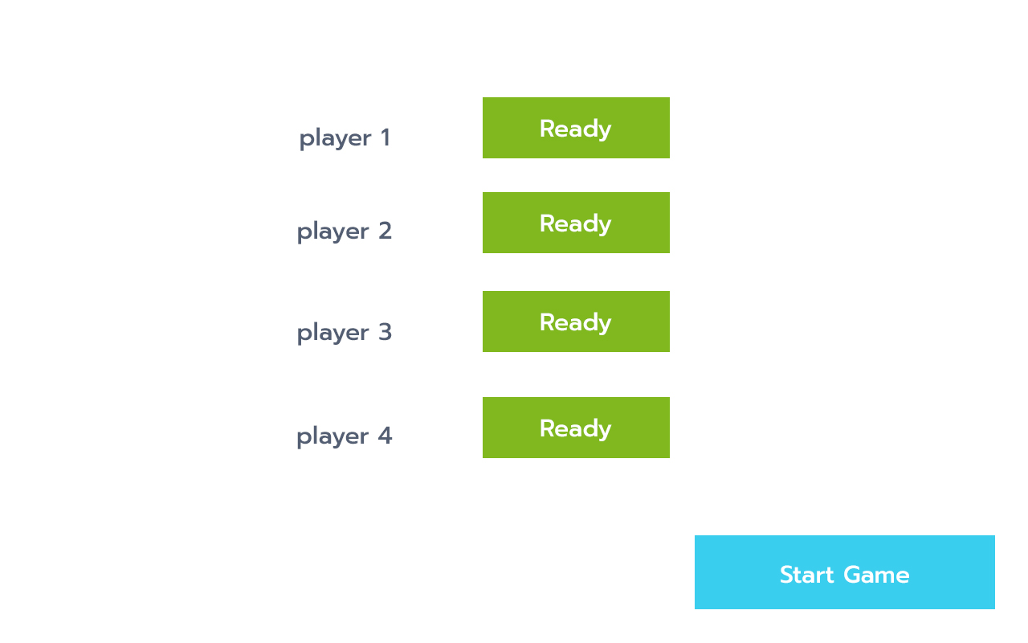 Spaces

**รูปที่ 3.3** แสดงWireframe หน้า Lobby ของเกม

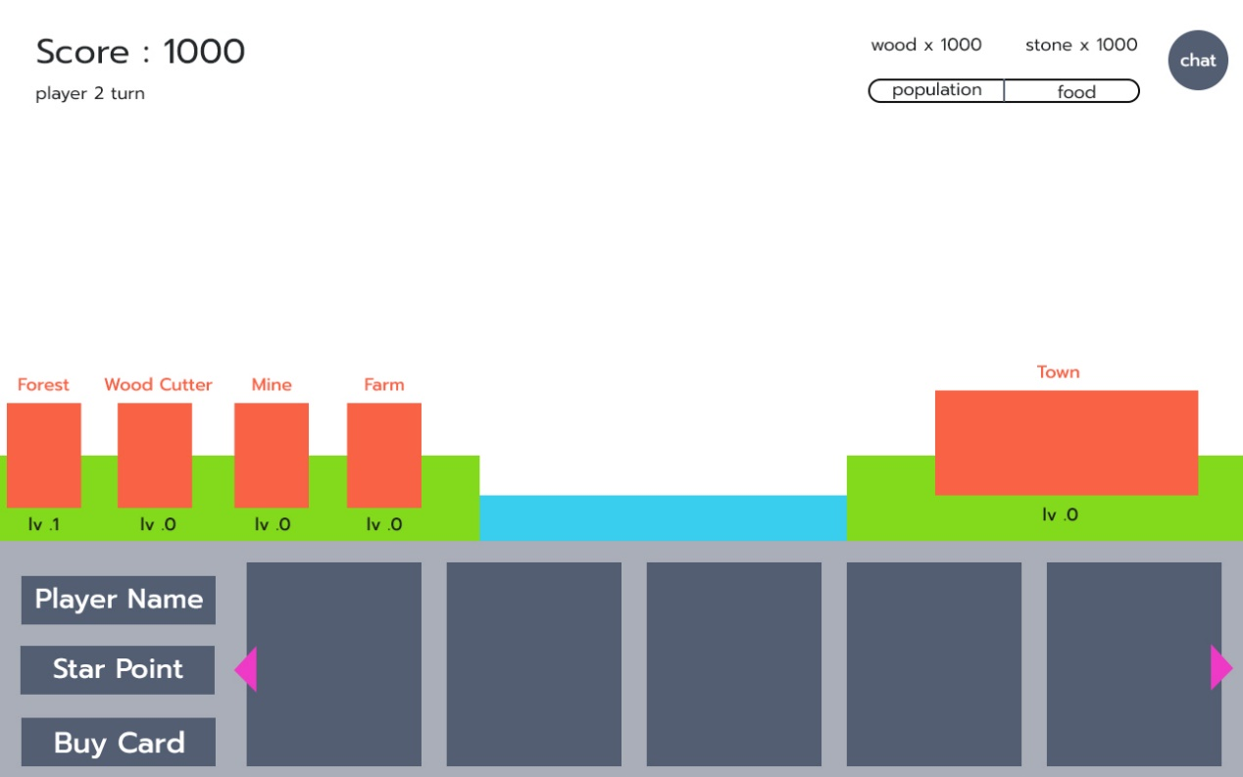

**รูปที่ 3.4** แสดง Wireframe Interface ของเกม(เวอร์ชันก่อนปรับปรุง)

* สีแดง จะเป็นพื้นที่สิ่งปลูกสร้างต่างๆ และตัว
* สีฟ้าคือระดับน้ำ
* สีเขียวคือพื้นที่ของพื้นดินถ้าระดับน้ำสูงกว่าพื้นดินเมื่อไหร่คือเกิดน้ำท่วม

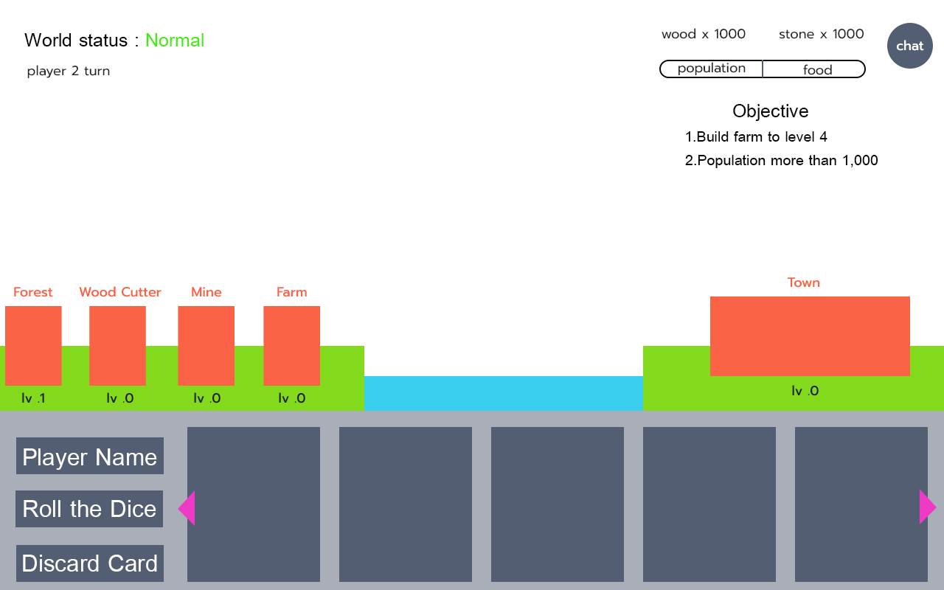

**รูปที่ 3.5** แสดง Wireframe Interface ของเกม(หลังทำการปรับปรุง)

* + - * 1. Aesthetics แบ่งออกเป็น 2 ส่วนได้แก่
* องค์ประกอบทางศิลป์ (Visual Art) ซึ่งในการออกแบบจะเน้นรูปภาพเป็นแนวการ์ตูน ที่สื่อไปถึงตัวละครนั้นๆบนการ์ด โดยสนามจะมีพื้นหลังเป็นภูมิทัศน์ของโลก โดยมีการเปลี่ยนแปลงไปตามค่าต่างๆที่เกิดขึ้นบนเกม
* องค์ประกอบทางด้านดนตรี (Sound) จะใช้เสียงที่คล้ายกับการเล่นเกมการ์ดเช่นเสียงการวางไพ่ สับไพ่เพื่อให้คล้ายคลึงกับความเป็นจริงในการเล่นทำให้ผู้เล่นมีความรู้ว่ากำลังเล่นการ์ดเกมอยู่จริงๆ

**ตัวอย่างArt workของเกม**

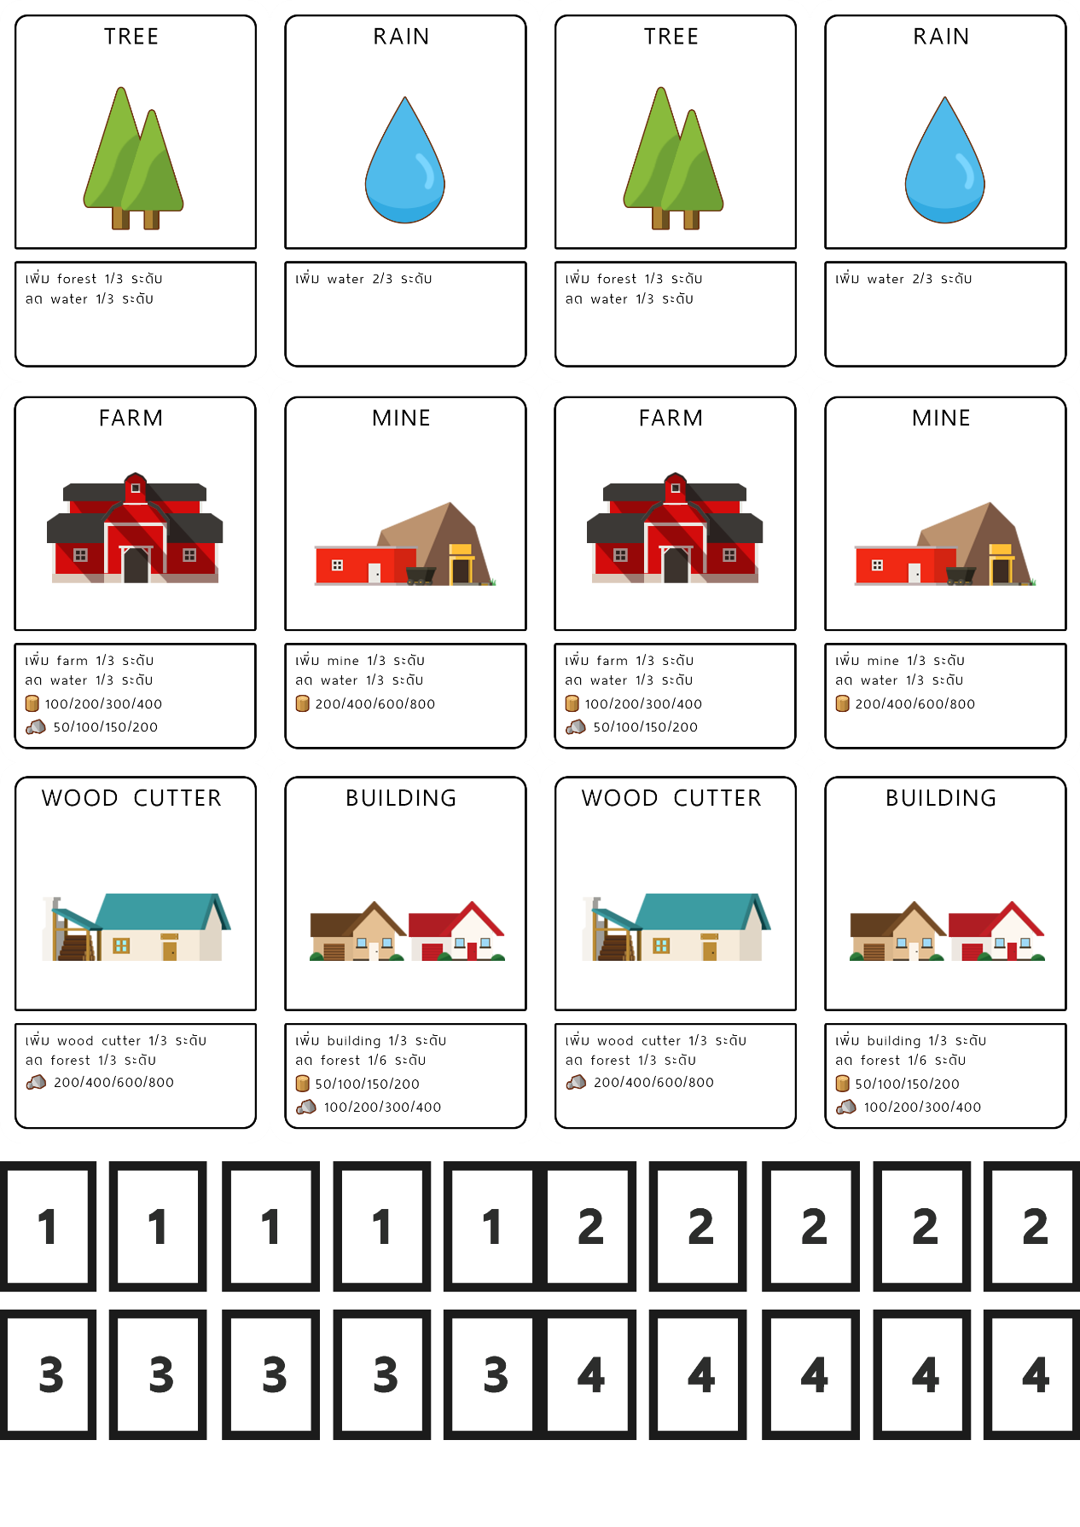

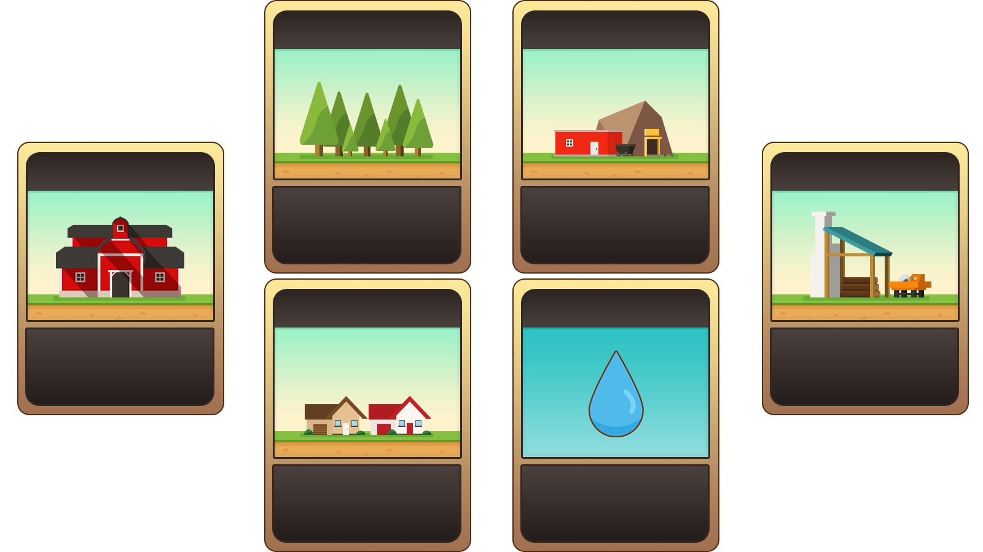

**รูปที่ 3.6** Sprite sheetของการ์ดทั้งหมดในเกม

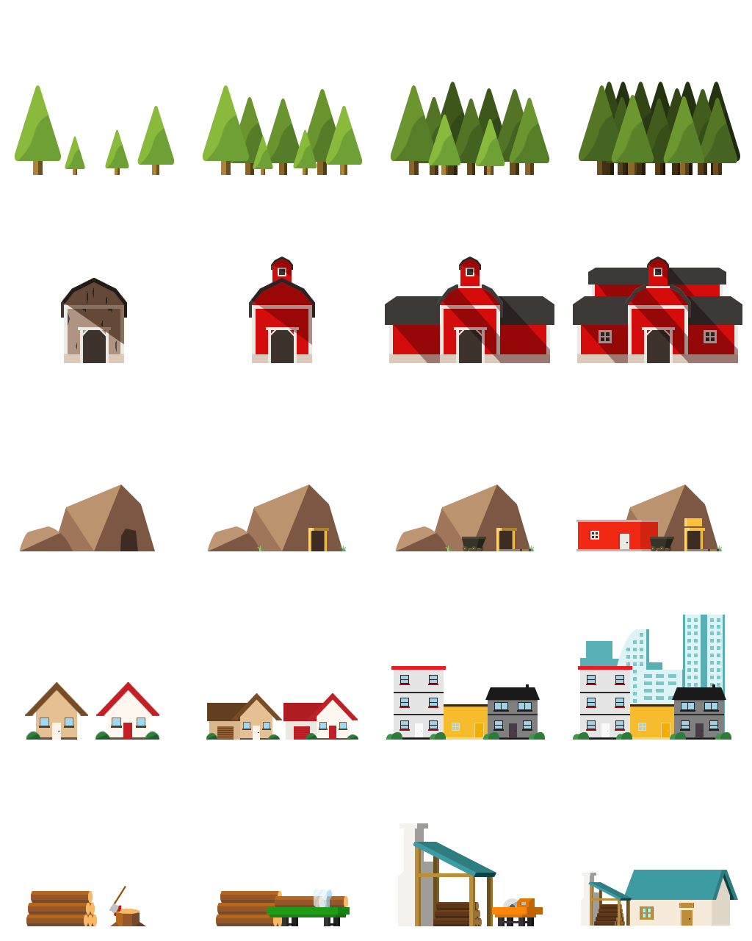

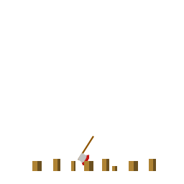

**รูปที่ 3.7** Sprite sheetของสิ่งปลูกสร้างที่เป็นObjectทั้งหมดในเกม



**รูปที่ 3.8** Sprite sheetของResourceต่างๆในเกม



**รูปที่ 3.9** ฉากBackgroundภายในเกม



**รูปที่ 3.10** ฉากBackgroundภายในเกม

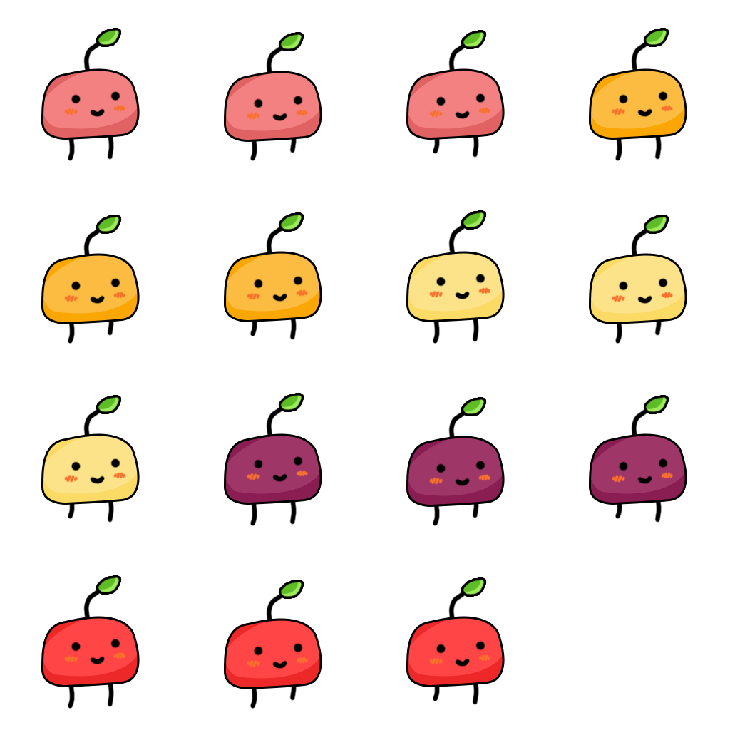

**รูปที่ 3.11** Character “Animo” ของเกม

* + - * 1. Technology คือ เทคโนโลยีต่างๆที่ใช้ในการพัฒนา

1. Unity เป็นโปรแกรมที่ใช้ในส่วนของการพัฒนาตัวเกมทั้งในส่วนของตัวเกมต้นแบบ (Software Prototype) และตัวเกมฉบับสมบูรณ์ โดยที่ทางกลุ่มผู้พัฒนาในจะ build ตัวเกมเป็น android โดยใช้ Unity
2. Unity cloud เป็นระบบจัดเก็บข้อมูลออนไลน์ของทาง Unity
3. Adobe Photoshop - ใช้ในส่วนของการทำออกแบบหน้า User Interface และองค์ ประกอบศิลป์ทั้งหมดของตัวเกม
4. Adobe Illustrator ใช้ในส่วนของการทำออกแบบองค์ประกอบศิลป์ทั้งหมดของตัวเกมร่วมกันโปรแกรม Adobe Photoshop
5. Visual Studio 2015 ใช้ในส่วนของการเขียน source code ทั้งหมดของตัวเกม โดยภาษาที่ใช้เขียนจะเป็นภาษา C#
6. Git เป็น version control ตัวหนึ่ง ที่สามารถจัดเก็บ เปลี่ยนแปลงข้อมูลหรือย้อนกลับไปดูข้อมูลเก่า ก่อนที่จะถูกเปลี่ยนแปลงได้ ซึ่งเหมาะสำหรับในการทำงานแบบ Agile Method ที่ทางกลุ่มผู้พัฒนาใช้
7. GitHub เป็น Git server ที่ทางกลุ่มผู้พัฒนาเลือกใช้เพราะใช้งานง่าย ด้วยตัวโปรแกรมที่เป็นแบบ GUI และสามารถจัดเก็บ source code ไว้บน server ของ GitHub ได้ฟรี
8. Asana เป็นเว็บไซต์ที่ช่วยในการจัดการและบริหารการทำงานแบบออนไลน์
9. Socket.io เป็นโมดูลของ Node.js ที่เอาไว้เรียกใช้งาน Web Socket ที่มีวิธีการใช้งานที่ไม่ยุ่งยากเพราะที่ใช้หลักๆ แล้วจะมีด้วยกัน 2 แบบ เท่านั้น Node.js คือการเขียนโปรแกรมด้วย JavaScript ที่ฝั่งของตัว server แทนที่ปกติแล้วจะเป็นฝั่งของตัว client แต่จริงๆ แล้ว Node.js นั้นจะรวมไปถึง environment ต่างๆ ที่ทขึ้นเพื่อให้เราเขียน JavaScript เอาไว้ที่ฝั่ง server ได้ด้วย
   * + - 1. Narrative คือ การเล่าเรื่องของเกม โดยเกมจะมีเนื้อเรื่องดังต่อไปนี้

ณ ดวงดาวหนึ่งอันไกลโพ้นชื่อว่า Anima มีสิ่งมีชีวิตหนึ่งชื่อว่า Animo อาศัยอยู่บนดวงดาวแห่งนั้น สิ่งมีชีวิตตัน้อยๆ ใช้ชีวิตอย่างมีความสุขมานานแสนนานจนประชากรของพวกมันเพิ่มขึ้นเทคโนโลยีมีการพัฒนาขึ้น แต่สิ่งที่เสื่อมลงคือธรรมชาติ และมันกำลังจะเอาคืน ดาวดวงนี้เริ่มเกิดภัยพิบัติต่างๆ เช่น น้ำท่วม แผ่นดินไหว ดินถล่ม ไฟป่า และความแห้งแล้ง จนกลับสู่ยุคมืดมนอีกครั้ง ประชากรของสิ่งมีชีวิตนี้เริ่มลดลง จนพวกมันกำลังจะสูญพันธุ์ เมื่อเหลือสิ่งมีชีวิตตัวน้อยอยู่เพียงแค่ไม่กี่ตัว พวกมันก็รวมตัวกันขอพรจากพระเจ้า เพื่อช่วยให้โลกของมันกลับมาเหมือนเดิมอีกครั้ง พระเจ้าได้ตอบรับคำขอแต่มีข้อแม้อยู่ว่าพระเจ้าจะส่งฑูตสวรรค์ 4 คนลงไปช่วยดูแลโลกใบนี้ เพื่อป้องกัน ไม่ให้เกิดหายนะอีกครั้ง

**3.3.4 ทำการพัฒนาเกม** เนื่องจากเกมของกลุ่มเรานั้นเป็นเกมแนวบอร์ดเกมซึ่งเป็นเกมการ์ดทำให้เราจำเป็นต้องสร้างสูตรคำนวณให้กับตัวเกมเพื่อใช้ในการประมวลผลเหตุการณ์ต่างๆที่จะเกิดขึ้นระหว่างเล่นเกมซึ่งจะต้องทำการทดลองซ้ำไปซ้ำมาหลายๆรอบจนกว่าจะได้สูตรคำนวณที่สมบูรณ์แบบ และทำการพัฒนาไปเรื่อยๆจนได้เกมที่สมบูรณ์ออกมาในที่สุด

3.3.4.1 การพัฒนาด้านกราฟฟิค

1. Start menu

เมื่อกดเข้าเกมมาผู้เล่นก็จะเข้ามาที่หน้าStart menuเป็นหน้าแรกซึ่งจะประกอบ ด้วยองค์ประกอบต่างๆดังนี้

* ที่หน้า Start menu จะประกอบด้วยปุ่ม Join game และปุ่ม Create Lobby
* มีโลโก้ของเกม Anima

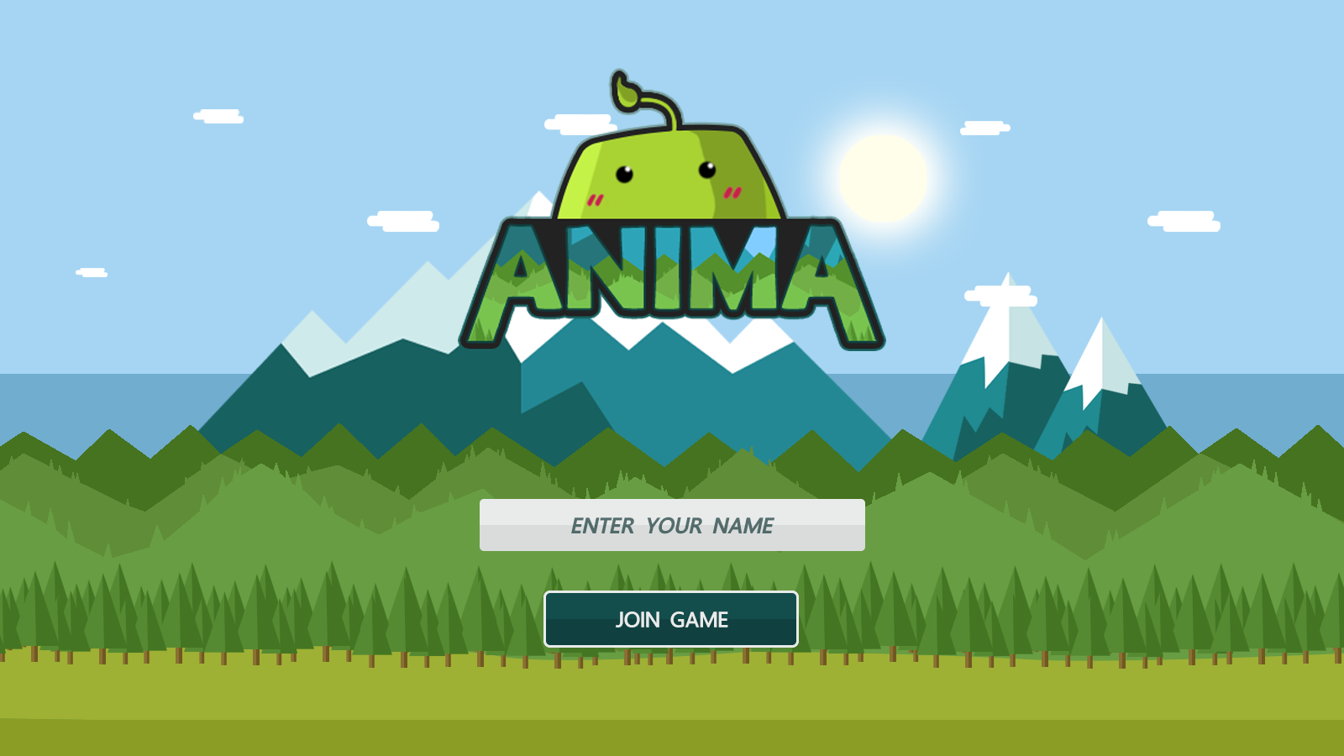

**รูปที่ 3.12** หน้าLoginของตัวเกม

1. หน้าLobby

เมื่อผู้เล่นกดปุ่ม Play ผู้เล่นจะถูกย้ายไปยังหน้า Lobby เพื่อรอผู้เล่นคนอื่นให้ครบก่อนที่จะกดเริ่มเกมเพื่อเข้าหน้า scene หลักเพื่อเล่นเกมซึ่งตัวเกมนี้จะใช้เซิฟเวอร์ที่เขียนจาก Socket.io และ Node.js มาเพื่อรองรับการเล่นในรูปแบบออนไลน์แทนตัวเซิฟเวอร์ของ Unity

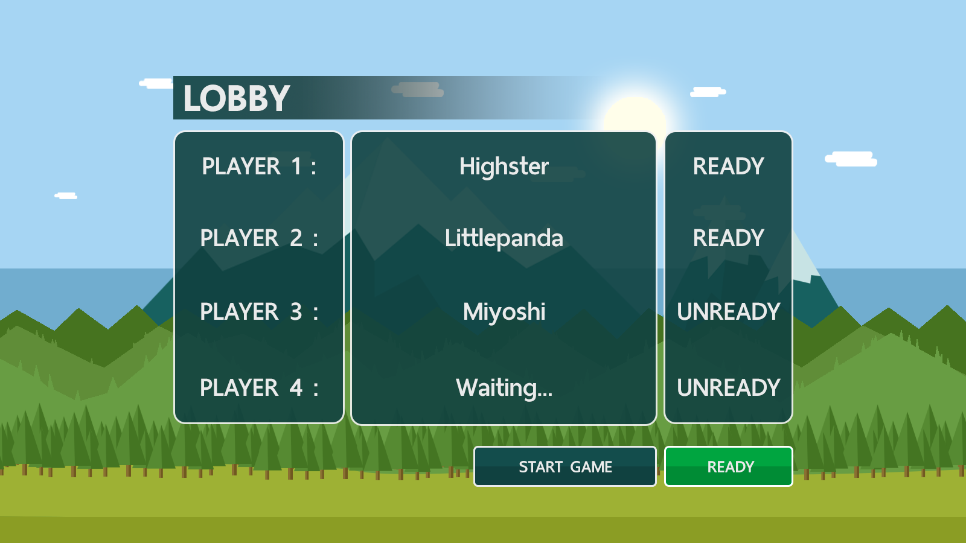

**รูปที่ 3.13** หน้าLobbyก่อนเข้าฉากเกม

1. หน้าตัวเกม

ในหน้าของตัวเกมนั้นจะเป็นการแสดง Interface ต่างๆของผู้เล่นในขณะที่เล่นเกมเพื่อให้ผู้เล่นได้รับรู้สถานการณืต่างๆที่กำลังดำเนินอยู่ในขณะเล่นเกมรอบนั้นๆ

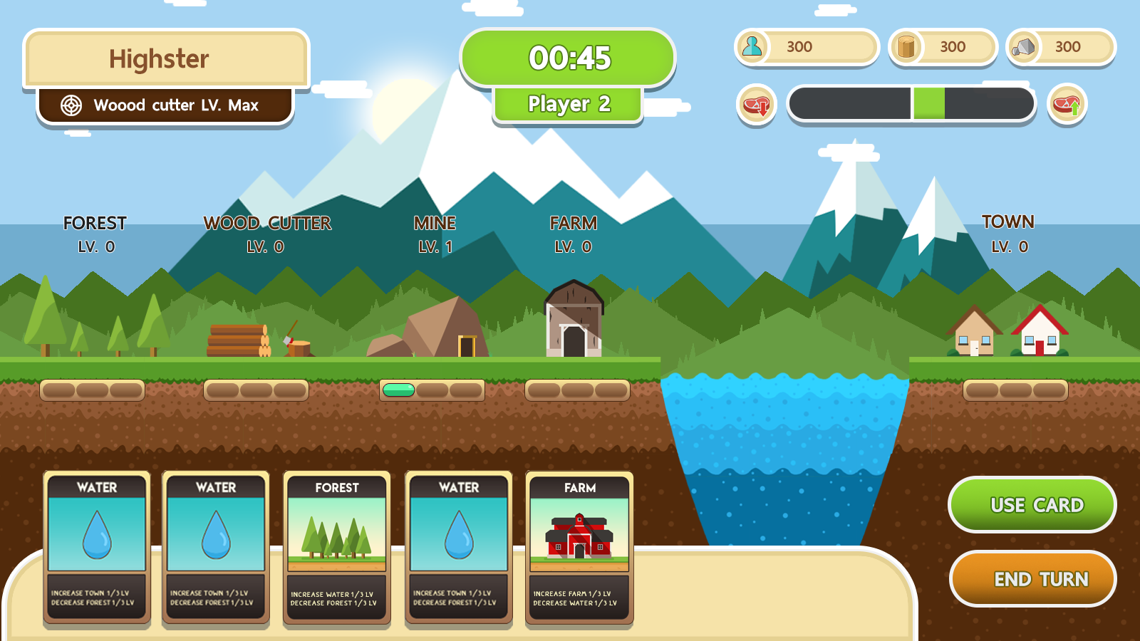

**รูปที่ 3.14** แสดงUser interfaceภายในเกม

3.3.4.2 การพัฒนาด้านระบบเกม

เมื่อเริ่มเล่นผู้เล่นจะใช้การควบคุมเพียงอย่างเดียวคือการกดและสไลด์ซ้ายหรือขวาเพื่อทำการใช้การ์ดต่างๆหรือเลื่อนดูการ์ดใบอื่นๆ

* เมื่อเกมเริ่มขึ้นตัวเกมจะสุ่ม Objective ที่ผู้เล่นจะต้องช่วยกันทำให้สำเร็จจากการทอยลูกเต๋า
* เมื่อเริ่มเกม ผู้เล่นที่อยู่ที่อันดับที่ 1 ในล๊อบบี้จะได้เริ่มเล่นเป็นคนแรก แล้วคนต่อๆมาก็จะเรียงลำดับจากลำดับในล๊อบบี้
* ทุกคนจะถูกสุ่มการ์ดมาในมือ5ใบตอนเริ่มเกม
* การ์ดมีอยู่ 2 ประเภท คือการ์ดธรรมชาติ และ การ์ด สิ่งปลูกสร้าง การ์ดธรรมชาติ จะไม่ใช้อะไรเลยการใช้ ส่วนการ์ดสิ่งปลูกสร้างจะใช้ทรัพยากรเช่นหิน และ ไม้ ในการใช้การ์ด
* หนึ่งเทิร์นผู้เล่นจะมีเวลาทั้งหมด 30 วินาทีต่อ1เทิร์นของตัวเองเท่ากับว่า1รอบจะใช้เวลาเท่ากับ 1 นาที 30 วินาที
* การ์ดแต่ละแบบจะมีเอฟเฟคเพิ่ม / ลด ค่าต่างๆเมื่อใช้
  + - เมื่อจบรอบแต่ละรอบของผู้เล่นเกมจะประเมินผลออกมาและสุ่ม เหตุการณ์ให้กับผู้เล่นที่อยู่ในเทิร์นถัดไปโดยมี Pop up แสดง Event มาที่กลางหน้าจอเพื่อให้ผู้เล่นได้รู้ว่าเกิดเหตุการณ์อะไรขึ้นบ้างแล้วจะทำอย่างไรเพื่อแก้ไขเหตุการณ์นั้นโดย 1 รอบจะเท่ากับ 4 เทิร์นหรือผ่านเทิร์นผู้เล่นทุกคนแล้ว
    - ใน1เทิร์นผู้เล่นสามารถลงการ์ดกี่ใบก็ได้
    - ในกรณีที่ไม่สามารถลงการ์ดในมือได้ผู้เล่นจะถูกบังคับจบเทิร์นในทันที
    - ทุก ๆ เทิร์นเมื่อสิ้นสุดเทิร์นตัวเองผู้เล่นจะได้รับการสุ่มการ์ดเข้ามาในมือตามจำนวนที่สุ่มได้ 1-3 ใบ
* เมื่อจบเทิร์นของผู้เล่นคนสุดท้าย ตัวระบบเกมจะทำการเปิด Event พิเศษ
* หลังจากเปิด Even tพิเศษ หลังจบเทิร์นแล้วจะทำการคำณวนและประมวลผลเหตุการณ์ต่างๆ ที่จะเกิดขึ้นในรอบต่อไป
* การที่จะชนะเกมนี้ผู้เล่นต้องช่วยกับทำ Objective ให้สำเร็จ

3.3.4.3 การพัฒนาด้านความสมดุลของเกม

เนื่องจากเกมนี้เป็นการ์ดเกมที่การกระทำของผู้เล่นนั้นจะมีผลต่อรูปแบบเกม ทำให้การทดลองเล่นซ้ำไปซ้ำมาหลายๆ รอบแล้วคอยปรับความสมดุลของการ์ดแต่ละใบจึงเป็นสิ่งสำคัญมากทำให้ต้องทำการทดสอบโดยการเล่นซ้ำหลายสิบรอบจนได้ผลที่พอใจ ผลที่ได้จากการลองเล่นและปรับสมดุลได้ถูกจดบันทึกเพื่อนำไปปรับปรุงแก้ไขต่อมีดังนี้

1. การปรับสมดุลด้านความสมดุลของเกม

ปรับสมดุลครั้งแรกหลังจากลองทดสอบเล่นเกมจาก Physical Prototype เป็นการปรับลดสูตรคำณวนค่า Parameter ต่าง ๆ ภายในเกม อัพเดทความสามารถ และ วิธีการใช้การ์ดแต่ละใบ และ เพิ่มระบบ Objective เข้ามาเพื่อให้เกมสมดุลยิ่งขึ้น

1. การปรับสมดุลด้านกฏของเกม

เป็นการปรับสมดุลรอบที่สองมีการเปลี่ยนแปลงค่า Parameter / สูตรคำณวนต่างๆ เพื่อให้เกมนั้นมีความสมบูรณ์มากขึ้น เพิ่มการสุ่ม Event พิเศษเข้ามาเพื่อให้ผู้เล่นรู้สึกตื่นเต้นและสร้างเหตุการณ์จำลองสถานการณ์ภัยภิบัติต่างๆที่ มีสิทธิ์เกิดขึ้น

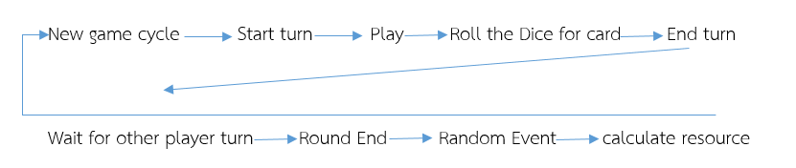

**รูปที่ 3.15** รูปแสดงตัวอย่างการวนรอบของผู้เล่นในขณะเล่นเกม

3.3.4.4 ระบบเสียงภายในเกม

1. Sound Effect

จะใช้เสียงที่คล้ายกับการเล่นเกมการ์ดเช่นเสียงการวางไพ่ สับไพ่เพื่อให้คล้าย คลึงกับความเป็นจริงในการเล่นทำให้ผู้เล่นมีความรู้ว่ากำลังเล่นการ์ดเกมอยู่จริงๆเสียงการทอยลูกเต๋า และเสียงประกอบการเกิดเหตุการณ์ต่างๆ ภายในเกม

2. Background music

เสียงเพลงประกอบของเกมนี้จะใช้เสียงดนตรีเบาๆ ที่ฟังแล้วรู้สึกเพลินเพลินไปกับเกมและ เพลงประกอบจะเปลี่ยนแปลงตามสภาวะของ world เกมในขณะนั้นด้วยเช่นเมื่อเกิดภัยพิบัติเสียงเพลงก็จะตื่นเต้นมากขึ้นเพื่อเตือนให้ผู้เล่นรู้ตัว

3.3.4.5 ตัวServerที่ใช้ในเกม

เขียนปรับเซิฟปรุงเวอร์ให้เหมาะกับตัวเกมมากขึ้นเพื่อที่จะได้เข้าสู่ขั้นตอนสุดท้ายในการทำเกมนี้ให้สำเร็จ

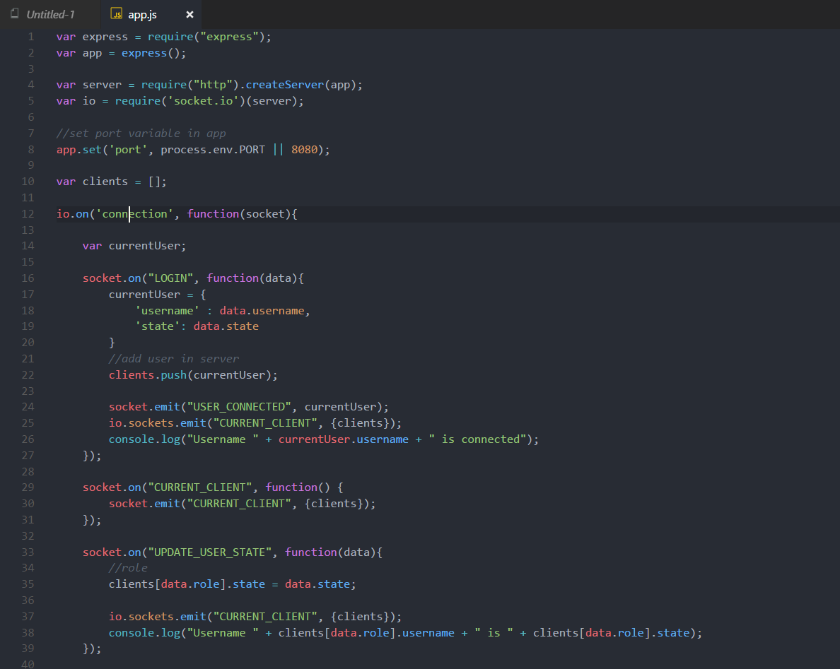

**รูปที่ 3.16** ตัวอย่าง Code ที่ใช้ควบคุมตัวเซิฟเวอร์ของเกม

ในการทำงานของเกม เราจะแบ่งออกเป็น 2 ส่วนใหญ่ๆ คือ

1. ฝั่ง Server ทำหน้าที่เป็นผู้รับข้อมูลจากผู้เล่น แล้วส่งข้อมูลซึ่งสามารถเป็นข้อมูลที่คำนวณใหม่แล้ว หรือข้อมูลเดิมแต่กระจายไปยังผู้เล่นคนอื่นๆได้
2. ฝั่ง Client คือ หน้าต่างการทำงานของผู้เล่น 1 หน้าต่าง ซึ่งสามารถมีมากกว่า 1 client ใน 1 เกมได้ แต่เนื่องจากเกมนี้มีได้แค่ไม่เกิน 4 และต้องมากกว่า 2 คน ทำหน้าที่ประ มวลผลทางด้านกราฟฟิคต่างๆ รับค่าจาก Server หรือ การกระทำใดๆจากผู้เล่นซึ่งมีผลในเกิดค่าใหม่ๆ แล้วนำไปแสดงผล

1. ส่วนของ Server ใช้ Node.js framework โดยมี javascript เป็น programming language สามารถทำงานได้โดยการเปิด cmd หรือ terminal แล้วรันคำสั่ง node app.js เพื่อเริ่มการทำงานของ server

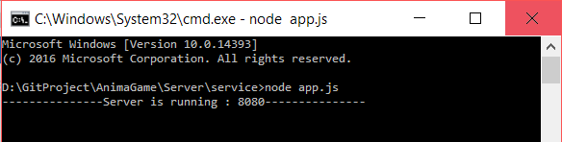

**รูปที่ 3.17** แสดงหน้าต่าง cmd เมื่อใช้ชุดคำสั่งจะทำให้ server สามารถทำงานได้

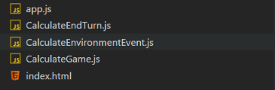โดยการเขียนชุดคำสั่งเพื่อควบคุม Server จะแบ่ง Module ออกเป็น 4 ส่วนหลักๆ ได้แก่

**รูปที่ 3.18** แสดงไฟล์ที่ทำงานภายในฝั่ง Server

1. App.js ทำหน้าที่เป็น Main Module ควบคุมและสร้าง module อื่นๆ และทำหน้าที่ในการ ส่งข้อมูลต่างๆไปยังผู้เล่นคนอื่นๆ ทำหน้าที่ติดต่อระหว่าง Client ทุกตัวและ Server โดยในการส่งข้อมูลต่างๆจะใช้ socket.io framework ในการสั่งการ

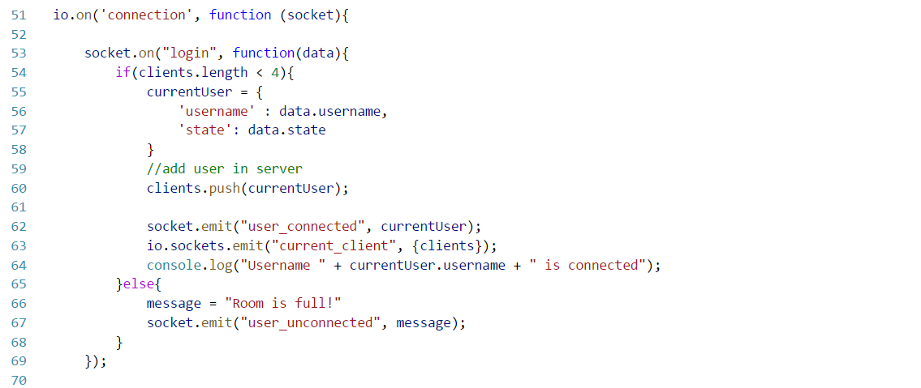

**รูปที่ 3.19** ตัวอย่างโค้ดที่ใช้ Socket.io เมื่อ ผู้เล่น Connect เข้า Server

1. CalculateEndTurn.js ทำหน้าที่เป็น API ให้ Client เมื่อ Client ส่งค่าทรัพยากรปัจจุบันมาให้ API นี้มันจะคืนค่าใหม่ ซึ่งเป็นค่าที่ทรัพยากรต่างๆในเกมถูกปรับปรุงแล้วหลังจากจบตาของผู้เล่นคนนั้นๆ

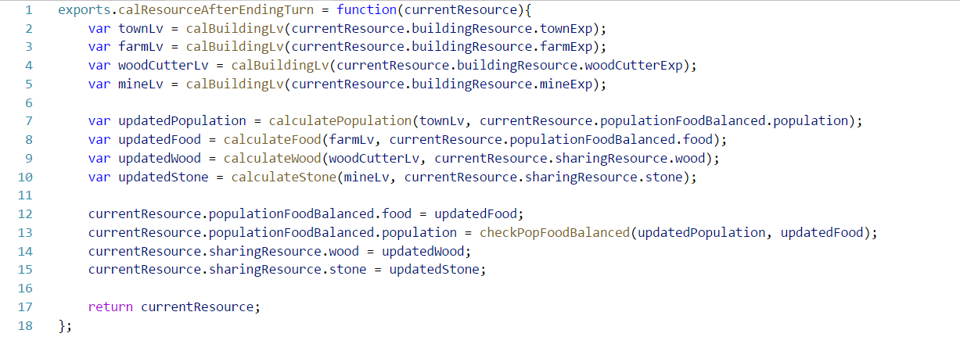

**รูปที่ 3.20** ส่วนการคำนวณค่าทรัพยกร ของ CalculateEndTurn.js

1. CalculateEnvironmentEvent.js ทำหน้าที่เป็น API ให้ Client เมื่อ Client ส่งค่าทรัพยากรปัจจุบันให้ มันจะทำการสุ่ม เหตุการณ์ซึ่งแบ่งออกเป็น 3 อย่างหลักๆ โดยมีรายละเอียดต่อไปนี้
   1. เหตุการณ์ธรรมชาติ โอกาสเกิด 30 %

* ฝนตก
* สัตว์อพยพเข้ามา
* ประชากรอพยพเข้ามา
* มีความอุดมสมบูรณ์ ทำให้ต้นไม้เจริญเติบโต
  1. เหตุการณ์ภัยพิบัติ โอกาสเกิด 20 %
* ไฟป่า
* น้ำท่วม
* ดินทรุดตัว
* ภัยแล้ง
  1. เหตุการณ์มหัตภัย โอกาสเกิด 10%
* แผ่นดินไหว
* พายุ
  1. ไม่เกิดเหตุการณ์ใดๆ โอกาสเกิด 40 %

เมื่อทำการสุ่มเสร็จเป็นที่เรียบร้อย จะคำนวณและส่งค่าทรัพยากรในเกมใหม่ให้กับผู้เล่นทุกคนในเกม

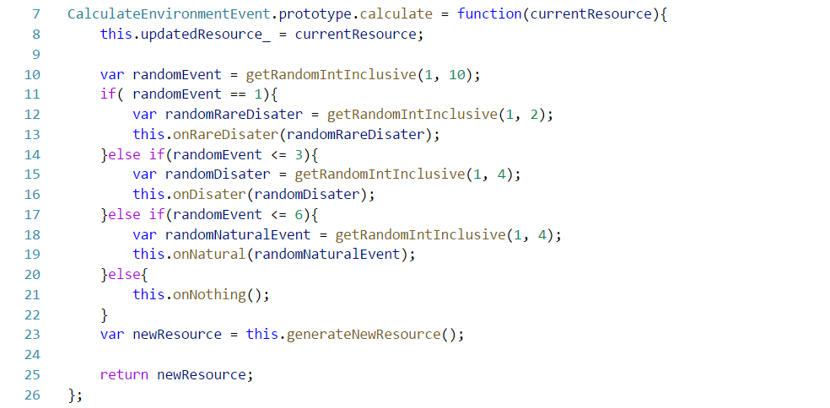

**รูปที่ 3.21** แสดง Code ในส่วนสุ่มเหตุการ์และคำนวณค่าใหม่กลับไป

1. CalculateGame.js ทำหน้าที่เป็น API ให้ Client เมื่อมี Client มีการใช้การ์ดในมือ ซึ่ง API ตัวนี้จะทำการคำนวณค่าที่ได้จากการใช้การ์ด ส่งกลับไปให้ Client

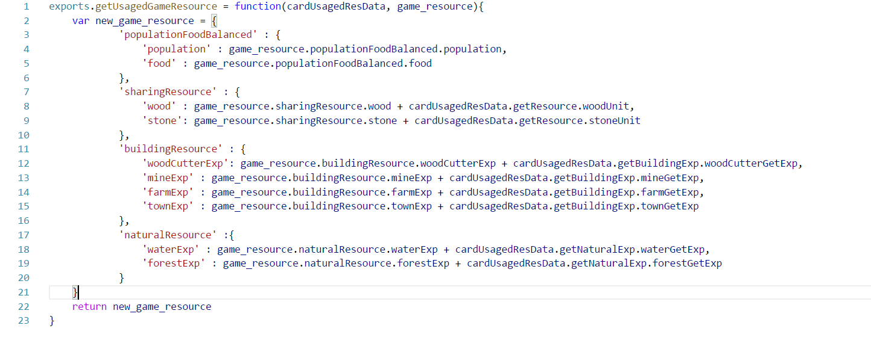**รูปที่ 3.22** ตัวอย่าง code หน้า CalculateGame.js

1. Index.html ทำหน้าที่เป็น main page เพื่อทำใช้สำหรับตรวจสอบว่า Server ทำงานแล้วหรือไม่

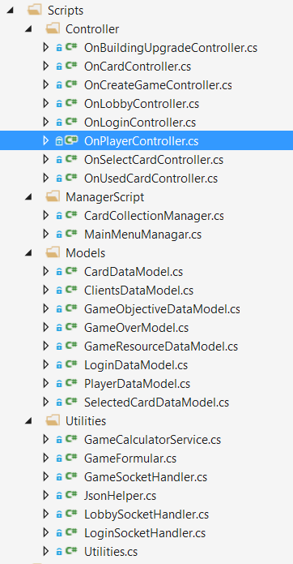2. ในส่วนของ Client จะแบ่ง Module ที่ควบคุมการทำงานของเกมออกเป็น 4 ส่วนหลักๆ ดังภาพ

**รูปที่ 3.23** โครงสร้างของไฟล์ที่ใช้ในเกม

1. Controller ทำหน้าที่ในการควบคุม เมื่อเกิด Event ใดๆ จากผู้เล่น เช่นการกดเพื่อเลือกการ์ด การเปลี่ยนรูปของสิ่งก่อสร้างตาม Level
2. ManagerScript ทำหน้าที่เป็นตัวควบคุม การทำงานของ Controller บางตัวครอบลงไปอีกชั้นเพื่อ ให้ง่ายต่อการจัดการ
3. Model ทำหน้าที่ในการเก็บของมูลต่างๆที่เกิดขึ้นภายในเกมโดยแบ่งส่วนตามหน้าที่
4. Utilities ทำหน้าที่เป็นส่วนที่ใช้ร่วมกับ Controller หลายๆ Controller ซึ่งสามารถใช้ได้ทุกที่ จะแบ่งออก เป็น 4 ส่วนหลักๆ

4.1 Service ได้แก่ GameCalculatorService ทำหน้าที่ในการส่งค่าเพื่อใช้ในการคำนวณแทนที่จะคำนวณใน Client จะใช้ Server เพื่อคำนวณแทน โดยการใส่ค่า ส่งผ่าน API ต่างๆ เพื่อไปประมวลผล

* + - SocketHandler ได้แก่ GameSocketHandler, LobbySocketHandler, Login Handler ทำหน้าที่ในการ ควบคุมการส่งของมูลไปมาของ Client ทุกตัวและ Sever โดยแบ่งตามหน้าที่
    - JSONHelper เป็น Library ที่เขียนขึ้นเพื่อแก้ไขปัญหาของ Unity.JSON ที่ไม่สนับ สนุนการแปลงค่าจากข้อมูลประเภท JSON ที่ส่งจาก Server มา Client แบบ Array และ List
    - GameFormular ทำหน้าที่ในการเก็บสูตรที่ใช้คำนวณในการแปลงค่า และคำนวณค่าต่างๆภายในเกม
    - Utilities มีหน้าที่ในการทำหน้าที่ส่วนเสริมอื่นๆที่นอกจากข้างต้น เช่นการจัดรูป แบบคำ

จากโครงสร้างดังกล่าวสามารถเขียน ผัวแสดงความสัมพันธ์ได้ดังนี้

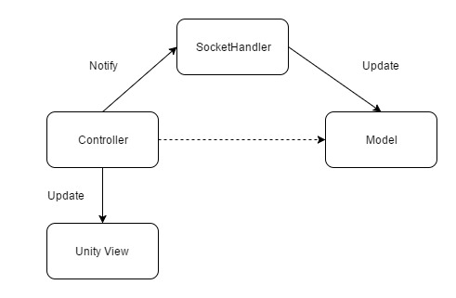

**รูปที่ 3.24** ความสัมพันธ์ของแต่ละ Module หลัก

โดยเมื่อเริ่มเกม Controller จะไปบอก SocketHandler เพื่อให้สร้าง Event ต่างที่เกิดขึ้นในเกม เช่นการ Login โดยบอกกับ Client ทุกคนว่ามีการ Login เกิดขึ้น ต่อจากนั้น SocketHandler จะไปบอก Server ว่าใคร Login เข้ามาและบอกกลับไปยัง Client คนอื่นๆ ว่ามีคน login เข้ามาใหม่

เมื่อ SocketHandler ส่งข้อมูลไปยัง Server เมื่อ Server ส่งข้อมูลกลับมา จะทำการ Update ข้อมูลใหม่ไปยัง Model ทำให้ Controller สามารถดึงค่ามาใช้ได้

เมื่อค่าต่างๆใน Model ได้ถูก Update แล้ว Controller จะสามารถดึงค่านั้น แล้วแสดงผลใน unity view ได้ หรือควบคุม view ของยูนิตี้ที่เราสร้างเอาไว้

**3.3.4 การตรวจสอบเกม และ ปรับปรุงแก้ไข**

ทดสอบการทำงานของเกม หลังจากที่ได้พัฒนาจนเสร็จสมบูรณ์แล้วโดยการให้ผู้พัฒนา หาจุดบก พร่องภายในเกม และจุดต่างๆ ที่คาดว่าจะเป็นปัญหาต่อผู้เล่น และระบบภายในเกม โดยการทดลองเล่นจริง เช่น ความสมดุลของการใช้การืดแต่ละใขสมดุลแล้วหรือไม่ ระบบของเกมมีจุดไหนที่ต้องแก้อีกหรือไม่ เป็นต้น และได้ดำเนินทำการแก้ไข เพื่อเตรียมพร้อมสำหรับการใช้งานและการทดสอบหลังจากแก้ไขแล้ว

**3.4 เครื่องมือสำหรับประเมิณคุณภาพและหาความพึงพอใจของผู้เล่น**

เครื่องมือสำหรับประเมินคุณภาพและความพึงพอใจของผู้เล่นเกมการเรียนรู้เพื่อส่งเสริมความรู้เกี่ยวกับอันตรายของภัยพิบัติที่มีผลจากการกระทำของมนุษย์แบบมัลติเพลเยอร์ประกอบไปด้วย

3.4.1แบบประเมินคุณภาพเกมการเรียนรู้เพื่อส่งเสริมความรู้เกี่ยวกับอันตรายของภัยพิบัติที่มีผล

จากการกระทำของมนุษย์แบบมัลติเพลเยอร์

3.4.2 แบบสอบถามความพึงพอใจของกลุ่มตัวอย่างที่มีต่อเกมการเรียนรู้เพื่อส่งเสริมความรู้เกี่ยว

กับอันตรายของภัยพิบัติที่มีผลจากการกระทำของมนุษย์แบบมัลติเพลเยอร์

**3.4.1แบบประเมินคุณภาพเกมการเรียนรู้เพื่อส่งเสริมความรู้เกี่ยวกับอันตรายของภัยพิบัติที่มีผลจากการกระทำของมนุษย์แบบมัลติเพลเยอร์**

แบบประเมินคุณภาพเกมการเรียนรู้เพื่อส่งเสริมความรู้เกี่ยวกับอันตรายของภัยพิบัติที่มีผลจากการกระทำของมนุษย์แบบมัลติเพลเยอร์มีขั้นตอนการสร้างดังต่อไปนี้

ก. ศึกษาตัวอย่างแบบประเมินโดยทำการศึกษาแบบประเมินคุณภาพของผู้อื่นที่เป็นงานวิจัยใกล้ เคียง เช่น งานวิจัยประเภท เกมออนไลน์เพื่อเป็นแนวทางในการสร้างแบบประเมินของเกมการเรียนรู้เพื่อส่งเสริมความรู้เกี่ยวกับอันตรายของภัยพิบัติที่มีผลจากการกระทำของมนุษย์แบบมัลติเพลเยอร์

ข. กำหนดประเด็นที่จะประเมินเพื่อเป็นแนวทางในการสร้างแบบประเมินของการออกแบบและ

พัฒนาเกมการเรียนรู้เพื่อส่งเสริมความรู้เกี่ยวกับอันตรายของภัยพิบัติที่มีผลจากการกระทำของมนุษย์แบบมัลติเพลเยอร์เพื่อให้ได้ผลลัพธ์เป็นไปในทางที่ต้องการซึ่งผู้จัดทำโครงงานได้ใช้เทคนิคการทำ Brainstorm หาหัวข้อที่จะนำมาใช้ในการสร้างแบบประเมินของการออกแบบและพัฒนาบอร์ดเกมออนไลน์ระบบมัลติเพลเยอร์

จากการ Brainstorm เพื่อหาประเด็นต่างๆที่สนใจเพื่อน ามาใช้ในการสร้างแบบประเมินของการออกแบบและพัฒนาบอร์ดเกมออนไลน์ระบบมัลติเพลเยอร์เพื่อให้ได้ผลลัพธ์ไปในทางที่ต้องการสามารถแบ่งหัวข้อออกเป็น 7 ด้าน โดยมีรายละเอียดดังนี้

1.ด้านตัวอักษร (Text)

1.1 ขนาดของตัวอักษร อ่านง่ายมีความเหมาะสม

1.2 รูปแบบตัวอักษร อ่านง่ายมีความเหมาะสม

1.3 สีตัวอักษรมีความเหมาะสม

1.4 การจัดวางตัวอักษรในแต่ละหน้ามีความเหมาะสม

1.5 ความถูกต้องของข้อความตามหลักภาษา

2.ด้านภาพนิ่ง (Image)

2.1 ขนาดของภาพที่ประกอบในเกมมีความเหมาะสม

2.2 ภาพบนการ์ด น่าสนใจ สอดคล้องกับเนื้อหา

2.3 ภาพประกอบฉาก น่าสนใจ สอดคล้องกับเนื้อหา

2.4 การจัดตำแหน่งภาพมีความเหมาะสม

3.ด้านเสียงดนตรีและเสียงประกอบในเกม (Audio)

3.1 ระดับความดังของเสียงดนตรีมีความเหมาะสม

3.2 ระดับความดังของเสียงประกอบมีความเหมาะสม

3.3 เสียงดนตรีช่วยให้เกิดอารมณ์ร่วมกับเกม

3.4 เสียงประกอบช่วยให้เกิดเหตุการณ์สมจริง

4.ด้านปฎิสัมพันธ์กับผู้ใช้ (Interactive)

4.1 การควบคุมเกมทำได้ง่ายและสะดวก

4.2 การโต้ตอบระหว่างเกมกับผู้เล่นมีความเหมาะสม

5.ด้านส่วนที่ใช้ติดต่อกับผู้ใช้งาน (User Interface)

5.1 การจัดวางเมนูมีความเหมาะสม

5.2 สัญลักษณ์ต่างๆ(ปุ่ม)สื่อความหมายชัดเจน

5.3 การแสดงข้อมูลคะแนนมีความเหมาะสม

6.ด้านโครงสร้างของตัวโปรแกรม (Software)

6.1 ความสมบูรณ์ของเกมและโปรแกรมที่สร้างขึ้นมีความเหมาะสม

6.2 ประเภทของเกมกับโปรแกรมที่ใช้ในพัฒนามีความเหมาะสม

6.3 ประเภทของเกมกับรูปแบบการเล่นเกมในระบบออนไลน์มัลติเพลเยอร์มีความเหมาะสม

6.4 ความราบรื่นในการเล่นเกม

7.ด้านอื่นๆ

7.1 กฎ-กติกา วิธีการเล่นมีความเหมาะสม

7.2 ระดับความยาก-ง่ายของเกมมีความเหมาะสม

ค. ออกแบบแบบประเมิน ผู้จัดทำโครงงานได้ออกแบบแบบประเมินสำหรับผู้เชี่ยวชาญเพื่อประ เมินคุณภาพเกมการเรียนรู้เพื่อส่งเสริมความรู้เกี่ยวกับอันตรายของภัยพิบัติที่มีผลจากการกระทำของมนุษย์แบบมัลติเพลเยอร์ประกอบด้วย 2 ตอนคือ

ตอนที่ 1 ประเมินเกี่ยวกับระดับคุณภาพของเกมทั้ง 7 ด้านจำนวน 27 ข้อโดยขั้นแรกจะให้ผู้ เชี่ยวชาญประเมินเกมในแต่ละประเด็นว่ามีคุณภาพผ่านหรือไม่ผ่าน ถ้าไม่ผ่านก็จะให้แก้ไขตามที่เสนอ แนะ ถ้าผ่านจะให้ผู้เชี่ยวชาญประเมินต่อว่าประเด็นที่ผ่านการประเมินอยู่ในระดับใด โดยมีลักษณะเป็นมาตราส่วนประมาณค่า (Rating Scale) แบ่งเป็น3 ระดับโดยกำหนดระดับคุณภาพต่างๆ อยู่ในรูปของน้ำหนักคะแนนดังนี้

5 = เกมมีคุณภาพอยู่ในระดับดีมาก

4 = เกมมีคุณภาพอยู่ในระดับดี

3 = เกมมีคุณภาพอยู่ในระดับปานกลาง

ตอนที่ 2 แบบสอบถามปลายเปิดเพื่อให้ผู้เชี่ยวชาญแสดงความคิดเห็นและข้อเสนอแนะเพิ่มเติม

เกี่ยวกับคุณภาพของเกม โดยคำถามจะมีจำนวนทั้งหมด 1 ข้อ

ง. ร่างแบบประเมิน หลังจากที่กำหนดประเด็นและหัวข้อต่างๆที่จะทำการประเมิน ก็เริ่มร่างแบบประเมินตามที่ออกแบบไว้โดยการออกแบบได้ ใช้ตารางเข้ามาเป็นในลักษณะของการจัดรูปแบบทำให้แบบประเมินเข้าใจง่าย น่าสนใจ สามารถให้คะแนนได้ง่าย วิเคราะห์คะแนนได้รวดเร็วยิ่งขึ้น

จ. ให้อาจารย์ที่ปรึกษาตรวจสอบ เมื่อทำการร่างแบบประเมินเรียบร้อยแล้ว ส่งให้อาจารย์ที่ปรึกษาโครงงานตรวจสอบแบบประเมินว่ามีความถูกต้องเหมาะสมและนำมาดำเนินการแก้ไขตามที่ได้รับแนะนำเพื่อให้ได้แบบประเมินที่มีประสิทธิภาพมากที่สุด

ฉ. ปรับปรุงแก้ไข หลังจากที่ให้อาจารย์ที่ปรึกษาโครงงานตรวจสอบและได้ให้คำแนะนำในการแก้ไขแล้ว ก็นำแบบประเมินมาทำการแก้ไขเพื่อให้แบบประเมินที่มีประสิทธิภาพ และนำแบบประเมินไปจัดพิมพ์

**3.4.2 แบบสอบถามความพึงพอใจของกลุ่มตัวอย่างที่มีต่อเกมการเรียนรู้เพื่อส่งเสริมความรู้เกี่ยวกับอันตรายของภัยพิบัติที่มีผลจากการกระทำของมนุษย์แบบมัลติเพลเยอร์**

แบบสอบถามความพึงพอใจของกลุ่มตัวอย่างที่มีต่อบอร์ดเกมออนไลน์ระบบมัลติเพลเยอร์ มีขั้นตอนการสร้างดังต่อไปนี้

ก. ศึกษาตัวอย่างแบบสอบถามโดยทำการศึกษาแบบสอบถามความพึงพอใจของผู้อื่นที่เป็นงาน วิจัยใกล้เคียง เช่น งานวิจัยประเภท เกมออนไลน์เพื่อเป็นแนวทางในการสร้างแบบสอบถามความพึงพอใจของกลุ่มตัวอย่างที่มีต่อเกมการเรียนรู้เพื่อส่งเสริมความรู้เกี่ยวกับอันตรายของภัยพิบัติที่มีผลจากการกระทำของมนุษย์แบบมัลติเพลเยอร์

ข. กำหนดประเด็นที่จะประเมินเพื่อเป็นแนวทางในการสร้างแบบสอบถามความพึงพอใจของกลุ่มตัวอย่างที่มีต่อเกมการเรียนรู้เพื่อส่งเสริมความรู้เกี่ยวกับอันตรายของภัยพิบัติที่มีผลจากการกระทำของมนุษย์แบบมัลติเพลเยอร์เพื่อให้ได้ผลลัพธ์เป็นไปในทางที่ต้องการซึ่งผู้จัดทำโครงงานได้ใช้เทคนิคการทำ Brainstorm หาหัวข้อที่จะนำมาใช้ในการสร้างแบบสอบถามความพึงพอใจของกลุ่มตัวอย่างที่มีต่อบอร์ดเกมออนไลน์ระบบมัลติเพลเยอร์

จากการ Brainstorm เพื่อหาประเด็นต่างๆ ที่สนใจเพื่อนำมาใช้ในการสร้างแบบสอบถามความพึงพอใจของกลุ่มตัวอย่างที่มีต่อบอร์ดเกมการเรียนรู้เพื่อส่งเสริมความรู้เกี่ยวกับอันตรายของภัยพิบัติที่มีผลจากการกระทำของมนุษย์แบบมัลติเพลเยอร์เพื่อให้ได้ผลลัพธ์ไปในทางที่ต้องการสามารถแบ่งหัวข้อออกเป็น 5 ด้าน โดยมีรายละเอียดดังนี้

1. ด้านส่วนประกอบโดยทั่วไปของเกม

1.1. การออกแบบหน้าจอและเมนูมีความสวยงาม

1.2. สัญลักษณ์ต่างๆ (ปุ่ม) สื่อความหมายชัดเจน

1.3. กฎ - กติกา วิธีการเล่นเข้าใจง่าย

2. ด้านตัวอักษร

2.1 รูปแบบของตัวอักษรมีความสวยงาม อ่านง่าย

2.2 สีตัวอักษรมีความสวยงาม อ่านง่าย

2.3 การจัดวางตัวอักษรช่วยให้น่าอ่าน

2.4 ข้อความที่ใช้สื่อความหมายชัดเจนแจ่มแจ้ง

3.ด้านภาพนิ่ง

3.1 ฉากในเกมสวยงามน่าเล่น

3.2 สิ่งของประกอบฉากสวยงามเข้ากับตัวเกม

3.3 การ์ดสวยงามน่าเล่นสื่อความหมายชัดเจน

4.ด้านเสียง

4.1 เสียงดนตรีทำให้รู้สึกเพลิดเพลินไปกับตัวเกม

4.2 เสียงประกอบช่วยให้เกิดความสมจริง

4.3 เสียงดนตรีเข้ากับตัวเกมได้ดี

5.ด้านอื่นๆ

5.1 เกมมีความท้าท้าย

5.2 เกมมีความน่าเล่นสนุก

5.3 การควบคุมเกมทำได้ง่าย

ค. ออกแบบแบบสอบถามเพื่อหาความพึงพอใจสำหรับกลุ่มตัวอย่างที่มีต่อบอร์ดเกมการเรียนรู้เพื่อส่งเสริมความรู้เกี่ยวกับอันตรายของภัยพิบัติที่มีผลจากการกระทำของมนุษย์แบบมัลติเพลเยอร์ แบบ สอบถามแบ่งออกเป็น 3 ตอนคือ

ตอนที่ 1 สอบถามข้อมูลของกลุ่มตัวอย่างเพื่อให้ทราบถึง เพศ และ อายุ ของกลุ่มตัวอย่างและคำถามบางอย่างที่ผู้จัดทำต้องการโดยคำถามจะมีจำนวนทั้งหมด 2 ข้อ

ตอนที่ 2 สอบถามความพึงพอใจของกลุ่มตัวอย่างที่มีต่อเกมการเรียนรู้เพื่อส่งเสริมความรู้เกี่ยวกับอันตรายของภัยพิบัติที่มีผลจากการกระทำของมนุษย์แบบมัลติเพลเยอร์ทั้ง 6 ด้าน จำนวนทั้งหมด 16 ข้อ โดยมีลักษณะเป็นมาตราส่วนประมาณค่า (Rating Scale) แบ่งเป็น 5 ระดับโดยกำหนดระดับคุณภาพต่างๆ อยู่ในรูปของน้ำหนักคะแนนดังนี้

5 = กลุ่มตัวอย่างมีความพึงพอใจต่อเกมอยู่ในระดับมาก

4 = กลุ่มตัวอย่างมีความพึงพอใจต่อเกมอยู่ในระดับค่อนข้างมาก

3 = กลุ่มตัวอย่างมีความพึงพอใจต่อเกมอยู่ในระดับปานกลาง

2 = กลุ่มตัวอย่างมีความพึงพอใจต่อเกมอยู่ในระดับค่อนข้างน้อย

1 = กลุ่มตัวอย่างมีความพึงพอใจต่อเกมอยู่ในระดับน้อย

ตอนที่ 3 แบบสอบถามปลายเปิดเพื่อให้ผู้กลุ่มตัวอย่างแสดงความคิดเห็นและข้อเสนอแนะเพิ่ม เติมเกี่ยวกับคุณภาพของเกม โดยคำถามจะมีจำนวนทั้งหมด 1 ข้อ

ง. ร่างแบบสอบถาม หลังจากที่กำหนดประเด็นและหัวข้อต่างๆที่จะทำการประเมิน ก็เริ่มร่างแบบสอบถามตามที่ออกแบบไว้โดยการออกแบบ ใช้ตารางเข้ามาเป็นนลักษณะของการจัดรูปแบบทำให้แบบประเมินเข้าใจง่าย น่าสนใจ สามารถให้คะแนนได้ง่าย วิเคราะห์คะแนนได้รวดเร็วยิ่งขึ้น

จ. ให้อาจารย์ที่ปรึกษาตรวจสอบ เมื่อทำการร่างแบบสอบถามเรียบร้อยแล้ว ส่งให้อาจารย์ที่ปรึกษาโครงงานตรวจสอบแบบสอบถามว่ามีความถูกต้องเหมาะสมและนำมาดำเนินการแก้ไขตามที่ได้รับแนะนำเพื่อให้ได้แบบสอบถามที่ประสิทธิภาพมากที่สุด

ฉ. ปรับปรุงแก้ไข หลังจากที่ให้อาจารย์ที่ปรึกษาโครงงานตรวจสอบและได้ให้คำแนะนำในการแก้ไขแล้ว ก็นำแบบสอบถามมาทำการแก้ไขเพื่อให้แบบสอบถามที่มีประสิทธิภาพ และนำแบบสอบถามไปจัดพิมพ์

**3.5 วิธีการประเมินคุณภาพและหาความพึงพอใจของผู้ใช้**

การรวบรวมข้อมูลครั้งนี้เพื่อทำการหาคุณภาพของเกมการเรียนรู้เพื่อส่งเสริมความรู้เกี่ยวกับอันตรายของภัยพิบัติที่มีผลจากการกระทำของมนุษย์แบบมัลติเพลเยอร์โดยจะมีการรวบรวมข้อมูลแบ่ง เป็นสองกลุ่ม คือ กลุ่มผู้เชี่ยวชาญจำนวน 3 ท่านโดยผู้เชี่ยวชาญด้านการออกแบบและพัฒนาเกม และ กลุ่มตัวอย่าง นักศึกษามหาวิทยาลัยเทคโนโลยีพระจอมเกล้าธนบุรีและบุคคลทั่วไปที่เล่นบอร์ดเกมออนไลน์ระบบมัลติเพลเยอร์จำนวน 30 คน

3.5.1 การประเมินคุณภาพบอร์ดเกมออนไลน์ระบบมัลติเพลเยอร์โดยผู้เชี่ยวชาญ

3.5.1.1 ทำการติดตั้งเกมลงบนอุปกรณ์ให้พร้อมที่จะเล่นและทดสอบ

3.5.1.2 อธิบายลักษณะเกมและกติกาให้ผู้เชี่ยวชาญทราบ

3.5.1.3 ให้ผู้เชี่ยวชาญทดลองเล่นเกม

3.5.1.4 ให้ผู้เชี่ยวชาญทำการประเมินเกมการเรียนรู้เพื่อส่งเสริมความรู้เกี่ยวกับอันตรายของภัยพิบัติที่มีผลจากการกระทำของมนุษย์แบบมัลติเพลเยอร์โดยกรอกข้อมูลลงบนแบบประเมินคุณ ภาพ

3.5.15 รวบรวมแบบประเมินคุณภาพและน าไปวิเคราะห์ข้อมูลในขั้นต่อไป

3.5.2 การหาความพึงพอใจของกลุ่มตัวอย่างที่มีผลต่อเกมการเรียนรู้เพื่อส่งเสริมความรู้เกี่ยวกับอันตรายของภัยพิบัติที่มีผลจากการกระทำของมนุษย์แบบมัลติเพลเยอร์โดยนักศึกษามหาวิทยาลยเทคโนโลยีพระจอมเกล้าธนบุรีและบุคคลทั่วไป

3.5.1.1 ทำการติดตั้งเกมลงบนอุปกรณ์ให้พร้อมที่จะเล่นและทดสอบ

3.5.1.2 อธิบายลักษณะเกมและกติกาให้กลุ่มตัวอย่างทราบ

3.5.1.3 ให้กลุ่มตัวอย่างทดลองเล่นเกม

3.5.1.4 ให้กลุ่มตัวอย่างทำแบบสอบถามความพึงพอใจที่มีต่อเกมการเรียนรู้เพื่อส่งเสริมความรู้เกี่ยวกับอันตรายของภัยพิบัติที่มีผลจากการกระทำของมนุษย์แบบมัลติเพลเยอร์ โดยกรอกข้อมูลลงบนแบบสอบถามความพึงพอใจ

3.5.15 รวบรวมแบบสอบถามความพึงพอใจและนำไปวิเคราะห์ข้อมูลในขั้นต่อไป

**3.6 การวิเคราะห์ข้อมูล**

การวิเคราะห์ข้อมูลจากแบบประเมินสองแบบและแบบสอบถามหนึ่งแบบคือการวิเคราะห์หาคุณภาพเกมการเรียนรู้เพื่อส่งเสริมความรู้เกี่ยวกับอันตรายของภัยพิบัติที่มีผลจากการกระทำของมนุษย์แบบมัลติเพลเยอร์โดยผู้เชี่ยวชาญและการวิเคราะห์หาความพึงพอใจของผู้เล่นเกมที่มีต่อเกมการเรียนรู้เพื่อส่งเสริมความรู้เกี่ยวกับอันตรายของภัยพิบัติที่มีผลจากการกระทำของมนุษย์แบบมัลติเพลเยอร์

**3.6.1 การวิเคราะห์หาคุณภาพบอร์ดเกมออนไลน์ระบบมัลติเพลเยอร์โดยผู้เชี่ยวชาญ**

3.6.1.1 นำค่าคะแนนของแต่ละหัวข้อที่ได้จากแบบประเมินคุณภาพของผู้เชี่ยวชาญแต่ละท่านมาทำการหาค่าเฉลี่ยและส่วนเบี่ยงเบนมาตราฐานและหลังจากนั้นก็หาค่าเฉลี่ยและส่วนเบี่ยงเบนมาตราฐานรวมในแต่ละด้าน

3.6.1.2 นำค่าเฉลี่ยของแต่ละหัวข้อมาแปลผลโดยใช้เกณฑ์ที่ได้ตั้งขึ้นมาเพื่อวิเคราะห์คุณภาพของเกมโดยเกณฑ์การแปลผลที่ตั้งขึ้นมีดังนี้

4.50-5.00 หมายถึง เกมมีคุณภาพอยูในระดับดีมาก

3.50-4.49 หมายถึง กมมีคุณภาพอยูในระดับดี

3.00-3.49 หมายถึง เกมมีคุณภาพอยูในระดับปานกลาง

3.6.1.3 หาค่าเฉลี่ยเบี่ยงเบนมาตราฐานเพื่อมาวิเคราะห์หาความน่าเชื่อถือของข้อมูลส่วนเบี่ยงเบนมาตราฐานหมายถึงการกระจายโดยเฉลี่ยของข้อมูลโดยค่าเบี่ยงเบนมาตรฐานสามารถแสดงลักษณะของข้อมูลดังนี้

ส่วนเบี่ยงเบนมาตราฐาน SD = 0 แสดงว่าชุดข้อมูลไม่มีการกระจาย หรือคะแนนทุกคะแนนเท่ากัน หรือ ผู้เชี่ยวชาญมีความคิดเห็นตรงกันทั้งหมด

ส่วนเบี่ยงเบนมาตราฐาน SD = 1 แสดงว่าการแจกแจงข้อมูลมีการลักษณะเป็นโค้งปกติแสดงได้ว่าค่าเฉลี่ยของข้อมูลสามารถนำไปใช้ในการวิเคราะห์ได้อย่างแม่นยำ

3.6.1.4 นำค่าเฉลี่ยของแต่ละข้อมารวมกันแล้วหาค่าเฉลี่ยอีกครั้งหนึ่งเพื่อวิเคราะห์หาคุณภาพโดยรวม โดยเทียบกับเกณฑ์การแปลผลที่ตั้งขึ้นครั้งที่หนึ่ง

**3.6.2 การวิเคราะห์หาความพึงพอใจของผู้เล่นเกม**

3.6.2.1 นำค่าคะแนนที่ได้จากกลุ่มตัวอย่างจำนวน 30 คนมาทำการคำนวณค่าหาเฉลี่ยซึ่งเป็นค่าของคะแนนเฉลี่ย

3.6.2.2 นำค่าเฉลี่ยของแต่ละข้อมาแปลผลกับเกณฑ์ที่กำหนดไว้เพื่อวิเคราะห์หาความพึงพอใจโดยเกณฑ์การแปลผลที่ตั้งขึ้นมีดังนี้

4.50-5.00 หมายถึง ผู้ใช้มีความพึงพอใจต่อเกมอยู่ในระดับมาก

3.50-4.49 หมายถึง ผู้ใช้มีความพึงพอใจต่อเกมอยู่ในระดับค่อนข้างมาก

2.50-3.49 หมายถึง ผู้ใช้มีความพึงพอใจต่อเกมอยู่ในในระดับปานกลาง

1.50-2.49 หมายถึง ผู้ใช้มีความพึงพอใจต่อเกมอยู่ในระดับค่อนข้างน้อย

1.00-1.49 หมายถึง ผู้ใช้มีความพึงพอใจต่อเกมอยู่ในระดับน้อย

3.6.2.3 หาค่าเฉลี่ยเบี่ยงเบนมาตราฐานเพื่อมาวิเคราะห์หาความน่าเชื่อถือของข้อมูล

3.6.2.4 นำค่าเฉลี่ยของแต่ละข้อมารวมกันแล้วหาค่าเฉลี่ยอีกครั้งหนึ่งเพื่อวิเคราะห์หาคุณภาพโดยรวม โดยเทียบกับเกณฑ์การแปลผลที่ตั้งขึ้นครั้งที่หนึ่ง

**3.7 สถิติที่นำมาใช้วิเคราะห์**

ค่าทางสถิติที่ใช้ประเมินคุณภาพของการทำโครงงานนี้จะเน้นการค่าเฉลี่ยเพื่อนำไปทำการเปรียบเทียบกับเกณฑ์คะแนนที่ได้ตั้งขึ้นมาและส่วนเบี่ยงเบนมาตราฐานเพื่อให้เกิดความน่าเชื่อถือทางข้อมูลที่ใช้สูตรทางสถิติดังนี้

**3.7.1 การหาค่าเฉลี่ยเลขคณิต**

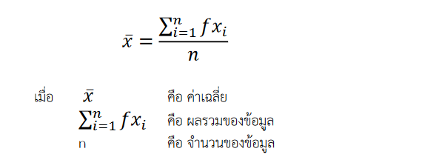

**3.7.2 การหาส่วนเบี่ยงเบนมาตรฐาน**

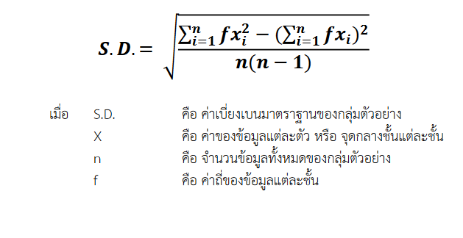

**บทที่ 4 ผลการดำเนินงาน**

โครงงาน การพัฒนาเกมการเรียนรู้เพื่อส่งเสริมความรู้เกี่ยวกับอันตรายของภัยพิบัติที่มีผลจากการกระทำของมนุษย์แบบมัลติเพลเยอร์ คณะผู้จัดทำได้จัดทำโครงงานดังกล่าวนี้ได้ประสบผลสำเร็จก้าวหน้าดังจุดประสงค์ที่กำหนดไว้ โดยผลที่ได้ในการสร้างโครงงานสามารถวิเคราะห์ข้อมูลได้เป็นหัวข้อ ดังนี้

4.1 ผลการออกแบบและพัฒนาเกมการเรียนรู้เพื่อส่งเสริมความรู้เกี่ยวกับอันตรายของภัยพิบัติที่มีผลจากการกระทำของมนุษย์แบบมัลติเพลเยอร์

4.2 ผลการประเมินคุณภาพของเกมการเรียนรู้เพื่อส่งเสริมความรู้เกี่ยวกับอันตรายของภัยพิบัติที่มีผลจากการกระทำของมนุษย์แบบมัลติเพลเยอร์

4.3 ผลการหาความพึงพอใจของกลุ่มตัวอย่างที่มีต่อเกมการเรียนรู้เพื่อส่งเสริมความรู้เกี่ยวกับอันตรายของภัยพิบัติที่มีผลจากการกระทำของมนุษย์แบบมัลติเพลเยอร์

**4.1 ผลจากการออกแบบและพัฒนาเกมการเรียนรู้เพื่อส่งเสริมความรู้เกี่ยวกับอันตรายของภัยพิบัติที่มีผลจากการกระทำของมนุษย์แบบมัลติเพลเยอร์**

การออกแบบและพัฒนาเกมการเรียนรู้เพื่อส่งเสริมความรู้เกี่ยวกับอันตรายของภัยพิบัติที่มีผลจาก การกระทำของมนุษย์แบบมัลติเพลเยอร์ ด้วยโปรแกรม Unity โดยออกแบบให้เกมมีลักษณะคล้าย ๆ บอร์ดเกมที่มีการเล่นในแบบของการ์ดเกม มีการคิดวิเคราะห์ในขณะเล่นเกม และ ให้ความรู้เรื่องภัยพิบัติทางธรรมชาติที่เกิดจากฝีมือมนุษย์ นอกจากนี้ยังทำให้เกิดความสนุกสนานเพลิดเพลินให้กับผู้เล่นอีกด้วย ผลจากการออกแบบและสร้างเกมดังนี้หน้าจอเกมที่สมบูรณ์ประกอบไปด้วย หน้าแรกของเกม คือหน้า Login , หน้า Lobby รอผู้เล่นคนอื่น, หน้าตัวเกมส์ และหน้าสรุปคะแนน



**รูปที่ 4.1** แสดงหน้าแรกตัวของเกม



**รูปที่ 4.2** แสดงหน้าLobbyตัวของเกม



**รูปที่ 4.3** แสดงหน้าระหว่างการเล่นเกม

**4.2 ผลการประเมินคุณภาพของเกมการเรียนรู้เพื่อส่งเสริมความรู้เกี่ยวกับอันตรายของภัยพิบัติที่มีผลจากการกระทำของมนุษย์แบบมัลติเพลเยอร์**

**บทที่ 5 สรุป อภิปรายและข้อเสนอแนะ**

จากการทำโครงงานเรื่อง การพัฒนาเกมการเรียนรู้เพื่อส่งเสริมความรู้เกี่ยวกับอันตรายของภัยพิบัติที่มีผลจากการกระทำของมนุษย์แบบมัลติเพลเยอร์

5.1. สรุปการดำเนินการวิจัย

5.2. การอภิปรายผล

5.3. ปัญหาที่พบและแนวทางการแก้ไข

5.4. ข้อเสนอแนะ

**เอกสารอ้างอิง**

Jeremy Gibson.July 2014**. Introduction to game design prototyping and development**

(**1st ed.).** United States: RR Donnelley

Fullerton Tracy, Christopher Swain, and Steven Hoffman, 2008, **Game Design Workshop:**

**A Playcentric Approach to Creating Innovative Games, 2nd ed.** (Boca Raton, FL: Elsevier Morgan Kaufmann,) Bernard Suits, 2005, **the Grasshopper: Games, Life and Utopia** (Peterborough, Ontario: Broadview Press).

Schell Jesse, 2008, **Art of Game Design: A Book of Lenses** (Boca Raton, FL: CRCPress,).

Burgun Keith, 2013, **Game Design Theory: A New Philosophy for Understanding**

**Games** (Boca Raton, FL: A K Peters/CRC Press,).

Thor Alexander, 2003, **Massively Multiplayer Game Development** **(Charles River**

**Media Game Development): LZ FANTASTIC FINDS.**

สมาร์ทโฟน , [online] , Available : http://news.siamphone.com/news-14121.html [14 มกราคม 2560].

ณัฐธยาน์ มัยฤทธา, ทิฏญาญ์ มัยฤทธา. 2558. **การออกแบบและพัฒนาบอร์ดเกมออนไลน์ระบบมัลติ เพลเยอร์,** ปริญญานิพนธ์ปริญญาวิทยาศาสตร์บัณฑิต สาขาวิชาเทคโนโลยีมีเดีย โครงการร่วม บริหารหลักสูตร ศล.บ. สาขาวิชามีเดียอาตส์และหลักสูตร วท.บ. สาขาวิชาเทคโนโลยีมีเดีย มหาวิทยาลัย เทคโนโลยีพระจอมเกล้าธนบุรี

ณภัทร รอดเนียม, ณัฐนนท์ กระจ่างมล, ธนกฤต สงฆ์มั่งมี. 2558. **การประชาสัมพันธ์ทางการตลาดผ่าน เกมบนสมาร์ทโฟนกรณีศึกษาผลิตภัณฑ์ซันสแนค,** ปริญญานิพนธ์ปริญญาวิทยาศาสตร์บัณฑิต สาขาวิชาเทคโนโลยีมีเดีย โครงการร่วมบริหารหลักสูตร ศล.บ. สาขาวิชามีเดียอาตส์และหลักสูตร วท.บ.สาขาวิชาเทคโนโลยีมีเดีย มหาวิทยาลัยเทคโนโลยีพระจอมเกล้าธนบุรี

**ภาคผนวก ก.**

**รายชื่อผู้เชี่ยวชาญด้านการออกแบบและพัฒนาเกม**

**รายชื่อผู้เชี่ยวชาญด้านการออกแบบและพัฒนาเกม**

1. ดร. นรพล ดีช่วย ตำแหน่ง Product Manager ประจำ RockYou , Thailand

2. อาจารย์องอาจ นามมนตรี ตำแหน่งอาจารย์ประจำสาขาวิชาเทคโนโลยีมีเดียโครงการรวมบริหารหลักสูตร ศล.บ. สาขาวิชา มีเดียอาตส์และหลักสูตร วท.บ. สาขาวิชาเทคโนโลยีมีเดีย มหาวิทยาลัยเทคโนโลยีพระจอมเกล้าธนบุรี

**ภาคผนวก ข.**

**แบบประเมินคุณภาพเกมการเรียนรู้เพื่อส่งเสริมความรู้**

**เกี่ยวกับอันตรายของภัยพิบัติที่มีผลจากการกระทำของมนุษย์**

**แบบมัลติเพลเยอร์**



|  |
| --- |
| **แบบประเมินคุณภาพเกม** |

**คำชี้แจง :** โปรดพิจารณาประเมินคุณภาพการออกแบบและพัฒนาเกมปริศนาเพื่อฝึกทักษะความจำ หลังจากที่ได้ทดลองใช้งานแล้ว โปรดท าเครื่องหมาย ✓ลงในช่องระดับคุณภาพในแต่ละข้อ

**ตอนที่ 1** รายการประเมิณคุณภาพเกม

|  |  |  |  |  |
| --- | --- | --- | --- | --- |
| **รายการประเมิน** | **คุณภาพอยู่ในระดับ** | | | **ไม่ผ่าน** |
| **มากที่สุด** | **มาก** | **ปานกลาง** |  |
| **1.ด้านตัวอักษร(Text)** |  |  |  |  |
| 1.1 ขนาดของตัวอักษร อ่านง่ายมีความเหมาะสม |  |  |  |  |
| 1.2 รูปแบบตัวอักษร อ่านง่ายมีความเหมาะสม |  |  |  |  |
| 1.3 สีตัวอักษรมีความเหมาะสม |  |  |  |  |
| 1.4 การจัดวางตัวอักษรในแต่ละหน้ามีความเหมาะสม |  |  |  |  |
| 1.5 ความถูกต้องของข้อความตามหลักภาษา |  |  |  |  |
| **2. ด้านภาพนิ่ง (Image)** |  |  |  |  |
| 2.1 ขนาดของภาพที่ประกอบในเกมมีความเหมาะสม |  |  |  |  |
| 2.2. ภาพบนการ์ด น่าสนใจ สอดคล้องกับเนื้อหา |  |  |  |  |
| 2.3 ภาพประกอบฉาก น่าสนใจ สอดคล้องกับเนื้อหา |  |  |  |  |
| 2.4 การจัดตำแหน่งภาพมีความเหมาะสม |  |  |  |  |
| **3. ด้านเสียงดนตรีและเสียงประกอบในเกม (Audio)** |  |  |  |  |
| 3.1 ระดับความดังของเสียงดนตรีมีความเหมาะสม |  |  |  |  |
| 3.2 ระดับความดังของเสียงประกอบมีความเหมาะสม |  |  |  |  |
| 3.3 เสียงดนตรีช่วยให้เกิดอารมณ์ร่วมกับเกม |  |  |  |  |
| 3.4 เสียงประกอบช่วยให้เกิดเหตุการณ์สมจริง |  |  |  |  |
| **4. ด้านปฎิสัมพันธ์กับผู้ใช้(Interactive)** |  |  |  |  |
| 4.1 การควบคุมเกมทำได้ง่ายและสะดวก |  |  |  |  |
| 4.2 การโต้ตอบระหว่างเกมกับผู้เล่นมีความเหมาะสม |  |  |  |  |
| **5. ด้านส่วนที่ใช้ติดต่อกับผู้ใช้งาน (User Interface)** |  |  |  |  |
| 5.1 การจัดวางเมนูมีความเหมาะสม |  |  |  |  |
| 5.2 สัญลักษณ์ต่างๆ (ปุ่ม) สื่อความหมายชัดเจน |  |  |  |  |
| 5.3 การแสดงข้อมูล คะแนน มีความเหมาะสม |  |  |  |  |
| **6. ด้านโครงสร้างของตัวโปรแกรม (Software)** |  |  |  |  |
| 6.1 ความสมบูรณ์ของเกมและโปรแกรมที่สร้างขึ้นเหมาะสม |  |  |  |  |
| 6.2 ประเภทของเกมกับโปรแกรมที่ใช้ในพัฒนา เหมาะสม |  |  |  |  |
| 6.3 ประเภทของเกมกับรูปแบบการเล่นเกมในระบบออนไลน์มัลติเพลเยอร์มีความเหมาะสม |  |  |  |  |
| 6.4 ความราบรื่นในการเล่นเกม |  |  |  |  |
| **7. ด้านอื่นๆ** |  |  |  |  |
| 7.1 กฎ-กติกา วิธีการเล่นมีความเหมาะสม |  |  |  |  |
| 7.2 ระดับ ความยาก-ง่าย ของเกมมีความเหมาะสม |  |  |  |  |

**ข้อเสนอแนะเพิ่มเติม**

......................................................................................................................................................................................................................................................................................................................................................................................................................................................................................................................................................................................................................................................................................................................................................................................................................................................................................................................................................................................................................................................................................................................................................................................................................................................................................................................................................................................................................................................................................................................................................

ลงชื่อ ...................................... ผู้ประเมิน

( )

ตำแหน่ง ......................................

วันที่ ............/ .........../...........

**ภาคผนวก ค.**

**แบบสอบถามความพึงพอใจของกลุ่มตัวอย่างที่มีต่อเกมการเรียนรู้**

**เพื่อส่งเสริมความรู้เกี่ยวกับอันตรายของภัยพิบัติที่มีผลจากการกระทำของมนุษย์**

**แบบมัลติเพลเยอร์**



|  |
| --- |
| **แบบประเมินคุณภาพเกม** |

**คำชี้แจง :** โปรดพิจารณาประเมินคุณภาพการออกแบบและพัฒนาเกมปริศนาเพื่อฝึกทักษะความจำ หลังจากที่ได้ทดลองใช้งานแล้ว โปรดท าเครื่องหมาย ✓ลงในช่องระดับคุณภาพในแต่ละข้อ

**ข้อมูลส่วนตัว**

ก.อายุ..........ปี

ข.เพศ ชาย [ ] / หญิง [ ]

**ตอนที่ 1** รายการประเมิณคุณภาพเกม

|  |  |  |  |  |  |  |
| --- | --- | --- | --- | --- | --- | --- |
| **รายการประเมิน** | **ระดับความพึงพอใจ** | | | |  |  |
| **มาก** | **ค่อนข้าง**  **มาก** | **ปานกลาง** | **ค่อนข้างน้อย** | | **น้อย** |
| **1. ด้านส่วนประกอบโดยทั่วไปของเกม** |  |  |  |  | |  |
| 1.1. การออกแบบหน้าจอและเมนูมีความสวยงาม |  |  |  |  | |  |
| 1.2. สัญลักษณ์ต่างๆ (ปุ่ม) สื่อความหมายชัดเจน |  |  |  |  | |  |
| 1.3. กฎ-กติกา วิธีการเล่นเข้าใจง่าย |  |  |  |  | |  |
| **2. ด้านตัวอักษร** |  |  |  |  | |  |
| 2.1 รูปแบบของตัวอักษรมีความสวยงาม อ่านง่าย |  |  |  |  | |  |
| 2.2 สีตัวอักษรมีความสวยงาม อ่านง่าย |  |  |  |  | |  |
| 2.3 การจัดวางตัวอักษรช่วยให้น่าอ่าน |  |  |  |  | |  |
| 2.4 ข้อความที่ใช้สื่อความหมายชัดเจน แจ่มแจ้ง |  |  |  |  | |  |
| **3. ด้านภาพนิ่ง** |  |  |  |  | |  |
| 3.1 ฉากในเกม สวยงาม น่าเล่น |  |  |  |  | |  |
| 3.2 สิ่งของประกอบฉากสวยงามเข้ากับตัวเกม |  |  |  |  | |  |
| 3.3 การ์ด สวยงาม น่าเล่น สื่อความหมายชัดเจน |  |  |  |  | |  |
| **4. ด้านเสียง** |  |  |  |  | |  |
| 4.1 เสียงดนตรีช่วยให้รู้สึกเพลิดเพลินไปกับเกม |  |  |  |  | |  |
| 4.2 เสียงประกอบช่วยให้เกิดความสมจริง |  |  |  |  | |  |
| 4.3 เสียงดนตรีเข้ากับตัวเกมได้ดี |  |  |  |  | |  |
| **5. ด้านอื่นๆ** |  |  |  |  | |  |
| 6.1 เกมมีความท้าท้าย |  |  |  |  | |  |
| 6.2 เกมมีความน่าเล่น สนุก |  |  |  |  | |  |
| 6.3 การควบคุมเกมทำได้ง่าย |  |  |  |  | |  |

**ข้อเสนอแนะเพิ่มเติม**

......................................................................................................................................................................................................................................................................................................................................................................................................................................................................................................................................................................................................................................................................................................................................................................................................................................................................................................................................................................................................................................................................................................................................................................................................................................................................................................................................................................................................................................................................................................................................................

**ภาคผนวก ง.**

**คู่มือการใช้งานและการติดตั้ง**

**คุณลักษณะของอุปกรณ์ที่ใช้กับโปรแกรม**

1. สมาร์ทโฟนหรือแท็บแล็ตระบบปฏิบัติการ Android 4.4 KitKat ขึ้นไปเท่านั้น

**ขั้นตอนการติดตั้ง**

1. ดาวน์โหลดไฟล์ .apk มาลงเครื่อง แล้วกดเปิดไฟล์ได้จากแถบแจ้งเตือน หรือในแอพ File Manage

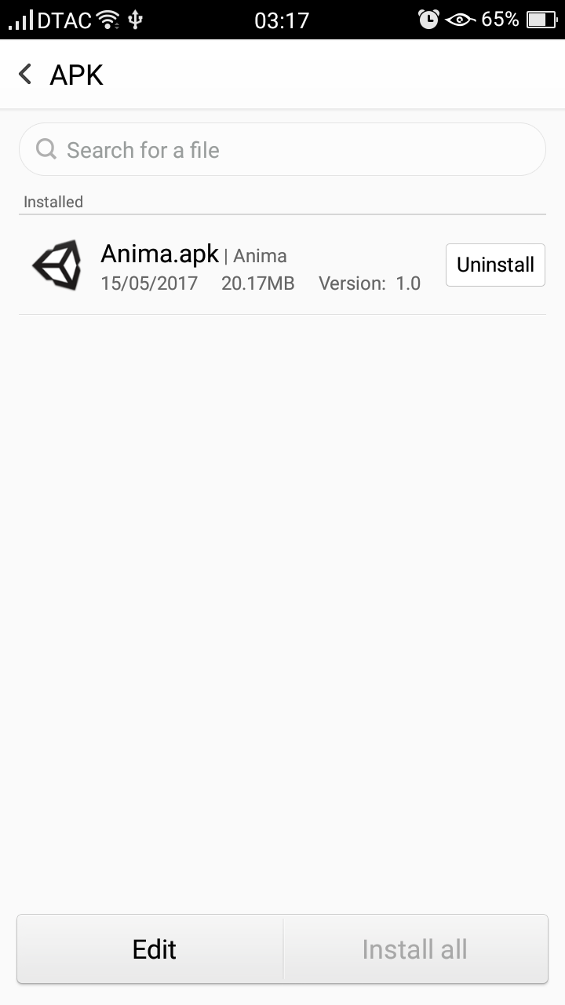

**รูปที่ ง.1** แสดงการติดตั้งเกมด้วยไฟล์.apk

2. กดติดตั้งแล้วรอจนกว่าApplicationจะทำการติดตั้งเสร็จสิ้นแล้วเปิดใช้งานแอพได้เลย

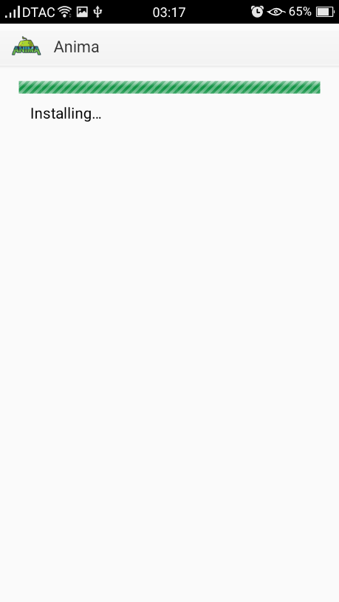

**รูปที่ ง.2** แสดงการติดตั้งเกมด้วยไฟล์ apk

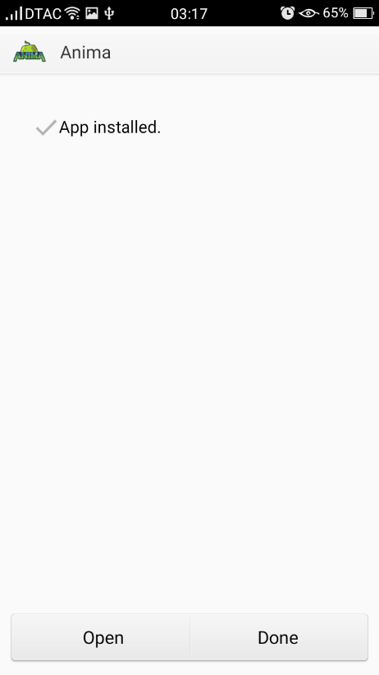

**รูปที่ ง.3** แสดงการติดตั้งเกมด้วยไฟล์.apk

**ภาคผนวก จ.**

**ประวัติผู้จัดทำโครงงาน**

**ประวัติ**

ชื่อ-นามสกุล นาย ณัฐกิตติ์ วิฑิตอมรเวท

วัน เดือน ปีเกิด 2 เมษายน พ.ศ.2538

ภูมิลำเนา ราชบุรี

ประวัติการศึกษา

ระดับมัธยมศึกษา โรงเรียนราชโบริกานุเคราะห์ จังหวัดราชบุรี

ระดับปริญญาตรี วิทยาศาสตรบัณฑิต สาขาวิชาเทคโนโลยีมีเดีย

โครงการร่วมบริหารหลักสูตร ศล.บ. สาขาวิชามีเดียอาตส์

และหลักสูตร วท.บ. สาขาวิชาเทคโนโลยีมีเดีย

คณะครุศาสตร์อุตสาหกรรมและเทคโนโลยี

มหาวิทยาลัยเทคโนโลยีพระจอมเกล้าธนบุรี

ประสบการณ์ฝึกงาน บริษัท บั๊มบลิส จำกัด (BumBliss Co.,Ltd.)

e-mail miyoshi.asw@gmail.com

**ประวัติ**

ชื่อ-นามสกุล นางสาว ธันยพร ปึงทิพย์พิมานชัย

วัน เดือน ปีเกิด 9 มกราคม พ.ศ.2538

ภูมิลำเนา กรุงเทพมหานคร

ประวัติการศึกษา

ระดับมัธยมศึกษา โรงเรียนสตรีศรีสุริโยทัย

ระดับปริญญาตรี วิทยาศาสตรบัณฑิต สาขาวิชาเทคโนโลยีมีเดีย

โครงการร่วมบริหารหลักสูตร ศล.บ. สาขาวิชามีเดียอาตส์

และหลักสูตร วท.บ. สาขาวิชาเทคโนโลยีมีเดีย

คณะครุศาสตร์อุตสาหกรรมและเทคโนโลยี

มหาวิทยาลัยเทคโนโลยีพระจอมเกล้าธนบุรี

ประสบการณ์ฝึกงาน บริษัท รอยเตอร์ ซอฟท์แวร์ (ประเทศไทย) จํากัด บริษัท โค้ด แอพพ์ จำกัด

e-mail littlepanda.daisuki@gmail.com

**ประวัติ**

ชื่อ-นามสกุล นาย นิติพงศ์ เลิศโสภาพันธ์

วัน เดือน ปีเกิด 2 เมษายน พ.ศ.2538

ภูมิลำเนา นครราชสีมา

ประวัติการศึกษา

ระดับมัธยมศึกษา โรงเรียนบุญวัฒนา จังหวัดนครราชสีมา

ระดับปริญญาตรี วิทยาศาสตรบัณฑิต สาขาวิชาเทคโนโลยีมีเดีย

โครงการร่วมบริหารหลักสูตร ศล.บ. สาขาวิชามีเดียอาตส์

และหลักสูตร วท.บ. สาขาวิชาเทคโนโลยีมีเดีย

คณะครุศาสตร์อุตสาหกรรมและเทคโนโลยี

มหาวิทยาลัยเทคโนโลยีพระจอมเกล้าธนบุรี

ประสบการณ์ฝึกงาน บริษัท บั๊มบลิส จำกัด (BumBliss Co.,Ltd.)

e-mail samakute_111@hotmail.com